LAMPIRAN

Lampiran 1 : Draf Wawancara
Pengurus
- Siapa penggagas utama diadakannya kajian afterwork ini ?
- Mengapa Kajian ini dinamakan “Afterwork” ?
- Apa alasan dan latar belakang diadakannya kajian afterwork ini ?
- Kapan kajian afterwork diadakan pertama kali ?
- Apa goal setting masjid untuk kajian Afterwork ?
- Mengapa pengangkatan tema dan pemateri menjadi pilihan ?
- Bagaimana hasil yang didapat dari pengadaan kajian afterwork ini?
- Apakah dengan pemberian nama “Afterwork” dinilai dapat menarik dan meningkatkan value program masjid ?
- Apa saja strategi packaging yang dilakukan masjid untuk menarik minat peserta kajian afterwok ? mengapa ?
- Seberapa relevan kah penggunaan diksi kekinian dalam pemberian nama dan tema kajian ?
- Hampir rata-rata tema yang dibahas pada kajian Afterwork adalah isu-isu terkini, mengapa ?
- Apa upaya dilakukan Masjid Al Lathiif untuk menghadirkan kajian yang berkualitas ?
- Apa keunggulan yang ada pada kajian afterwork dibandingkan dengan kajian lain ? mengapa ?
- Bagaimana pelayanan yang diberikan masjid dalam keberlangsungan rangkaian kajian afterwork ? apa saja bentuknya ?
Peserta
- Apa yang anda ketahui tentang kajian afterwork ?
- Darimana anda mengetahui info mengenai kaijan afterwork ?
- Kapan pertama kali ikut kajian Afterwork ?
- Mengapa tertarik mengikuti kajian afterwork ? faktor apa saja yg membuat anda tertarik ?
- Masjid Al Lathiif dalam mengemas kajian afterwork menggunakan desain poster kajian yang berbeda, apakah desain poster kajian afterwork menarik perhatian anda ?
- Masjid Al Lathiif menghadirkan tema-tema yang relate dengan kehidupan terutama mengenai problematika sehari-hari dan juga dunia kerja, apakah tema-tema tersebut menarik perhatian anda ?
- Dalam 3 bulan terakhir berapa kali mengikuti kajian afterwork di masjid al lathiif ?
- Apakah pernah mengikuti kajian sejenis afterwork selain di masjid al lathiif ?
- Siapa pembicara yang paling banyak menarik minat anda ? mengapa ?
- Bagaimana kualitas pembicara atau narasumber dalam menyampaikan materinya memuaskan anda ?
- Bagaimana dengan materi ? apakah materi nya bermanfaat bagi anda ?
- Apa keunggulan yang ada pada kajian afterwork dibandingkan dengan kajian lain ? mengapa ?
- Bagaimana pelayanan yang diberikan masjid selama keberlangsungan rangkaian kajian afterwork ?
- Bagaimana sikap dan pelayanan yang diberikan pengurus dan marbot masjid al lathiif pada saat berlangsungnya rangkaian kajian afterwork ?
- Apa yang anda rasakan dan dapatkan dari adanya kajian afterwork ini ? Adakah pengaruh ataupun perubahan yang signifikan dalam kehidupan keseharian anda setelah mengikuti kajian afterwork di Masjid Al Lathiif ?
- Apakah mudah bagi anda mendapatkan info mengenai kajian ini ?
- Pelayanan kajian apakah nyaman ? (parkir, ruangan apakah nyaman, konsumsi, penyampaian materi. dll)
- Terakhir, apakah keseluruhan kajian ini memuaskan anda ?
Lampiran 2 : Transkrip Wawancara
Narasumber : Yadi Cahyadi, M.Kom. (Kang Iday)
Jabatan / Peran : Ketua Divisi Dakwah Masjid Al Lathiif & Penanggungjawab program Afterwork
Syauqi : mohon izin untuk wawancara kang untuk pengambilan data skripsi
Kang Iday : mangga sodarakuh
Syauqi : Kang iday disini bener kan yah sebagai ketua divisi program dakwah masjid al lathiif ?
Kang Iday : iya bener
Syauqi : ada beberapa yang mau saya tanyain, pertama, kapan sih kajian afterwork pertama dilaksanakan ?
Kang Iday : Hahaha aduh gua lupa bro
Syauqi : Hahaha..Tahunnya aja sih kang ?
Kang Iday : Sekarang tahun berapa sih ? 2023 yah, bentar saya cari dulu, (cari cari) mungkin 2019, yes (iya bener), nanti bisa di cari aja di IG allatip, udah 4 tahun yah berarti
Syauqi : Itu dari 2019 sampai sekarang terus berjalan atau sempat terhenti ?
Kang Iday : Pas pandemi sempet terhenti, tapi setelah pandemi sih gas lagi
Syauqi : Kajian afterwork ini yg menginisiasi siapa ?
Kang Iday : Masjid al lathiif
Syauqi : Berarti yg menginisiasi, yang buat juga masjid al lathiif, bukan komunitas atau yang lain ?
Kang Iday : Iya, Masjid Al Lathiif, terutama penggeraknya ya temen-temen (pemuda khidmat)
Syauqi : Trus..apa yg melatarbelakangi ? apa ada makna nya kah atau filosofi nya kenapa di kasih nama afterwork ?
Kang Iday : Jadi dulu itu kan al lathiif itu kan Kalau bikin program pasti akan dipertimbangkan. Kira-kira impactnya apa sih Dakwah ini ada kemaslahata ga dan segala macem. Dari impact atau dakwah yang harus ber value itu baru kita create nama programnya apa? Dan kenapa afterwork ? jadi memang dulu goal setting kami pas awal awal sebelum afterwork ini hadir adalah pengin menjadikan muslim ini lebih produktif, dalam artian memang segmen pasar dari afterwork ini adalah para pemuda dan pemudi yang sedang dalam tahapan atau fase dia beres kuliah atau beres sekolah, lalu dia harus mencari pekerjaan rejeki. Nah, gimana caranya ketika dia dalam tahap fase itu, rejeki yang dihasilkan agar menjadi lebih berkah. Sesuai dengan konsep Islam, maka baik dia sebagai pedagang baik dia sebagai pegawai di kantor atau freelance dan segala macam. Kita ingin memberikan wawasan kepada pemuda pemudi yang hadir di afterwork bahwa yang namanya eee.. apa namanya itu rejeki lewat jalan bekerja atau berusaha ini tuh eee.. di dalam Islam diatur loh ada konsepnya loh, nah..Ini yang kita coba pengen syiarkan ke para pemuda dan pemudi yang hadir di afterwork..eee..Makanya namanya afterwork, afterwork tu kan selepas kerja atau habis kerja, nah ini memang dasar kita tuh ingin mengarahkan teman teman yang sudah punya penghasilan agar penghasilannya bisa menjadi lebih berkah. Misal contoh poinnya. Kan di sebagian rezeki mereka tuh ada apa? Komponen apa? Komponen gaji atau komponen penghasilan yang harus difloat-kan kan buat dirinya sendiri? Buat bersedekah yakan ? buat zakat atau buat bensin dakwah, nah ini yang kita pengen biar apa namanya? Kasarnya ginilah dia afterwork ini tuh pengen menciptakan Utsman bin Affan. Nah..Gimana caranya ini kan ? punten, Utsman bin Affan ini punya harta tapi hartanya juga dirasakan oleh kemaslahatan umat kan, nah hadir lah afterwork, pengen menyadarkan itu ke jamaah bahwa setiap penghasilannya itu tidak semata mata hasil keringat sendiri loh. Ada hak-hak orang lain disana. ada mungkin kalo dia sudah aware terhadap sedekah dan segala macem. Itu yang harus dia lakukan. Terus kemudian kita coba juga. pengoptimalannya dari sisi produktivitas nya apa ? ya kita kan coaching bisnis yah kalau afterwork ini kan mungkin sense-nya kajiannya ada coaching bisnis yah sama Kang Dewa, sama Kang Rendy dulu, Kang Harry planning gitu. Terus dari sisi mental atau psychology ada Kang Zein. Ini yang membedakan memang kajian afterwork dengan majelis taklim lainnya kalau diperhatiin kan, majelis ta'lim ini tuh kan pengisinya notabene ga harus ustadz yah. Kalau diperhatiin kan para motivator hijrah yang biasa dia coaching bisnis di perusahaan yang harus bayar mungkin puluhan atau ratusan juta. Mereka hadir di al lathiif dengan free gitu kan Jamaah tinggal duduk dapetin ilmu yang sama ketika ditawarkan di perusahaan oleh para coach, gitu sodaraku.
Syauqi : Ini keknya udah semua pertanyannya *ketawa*.
Kang Iday : *ketawa* panjang yah jawabannya Itu kenapa afterwork.
Syauqi : Kenapa ini nya (namanya) afterwork latar belakangnya gitu yah
Kang Iday : Selepas kerja dan memang yang hadir juga memang mereka beres kerja. Sudah lelah sebelum pulang ke rumah ke Taman-taman Surga dulu.
Syauqi : Oke, terus ini kang kan tulisan afterwork itu kalo di poster kan ada yang font nya itu loh yang logonya itu, itu pemberian logo itu apa udah paten kaya gitu atau bakal berubah-berubah lagi bentuknya atau apa gimana ?.
Kang Iday : Awalnya di awal awal kajian afterwork ga kaya gitu loh logo itu, itu berubah, kalo ga salah ada tiga kali itu perubahan, dulu cuma kita kasih inisiasi inisial gitukan "AW" kalo ga salah, kalo pernah liat "AW" terus berubah lagi, ah afterwork terus pake hastag dan sekarang engga itu loh memang sengaja dari setiap program dakwah al lathiif pasti ada logonya, kan ngaji kitab ada logonya afterwork ada logonya sebagai identitas aja, karena memang pasar segmen dakwah nya berbeda dan tidak menutup kemungkinan nanti mungkin logonya kalo kita punya ide lain, ide yang lebih fresh itu masih baru.
Syauqi : Tapi kalo namanya afterwork insyaAlloh ga ganti ?
Kang Iday : Kayanya udah ke-branding yah *ketawa*
Syauqi : ohh karena emang udah ke-branding yah
Kang Iday : Udah ke-branding kalo menurut saya insyaallah ga ganti. Masih konsisten di afterwork.
Syauqi : mmm.. ini kan tadi kata kang iday target jamaahnya. Target pasarnya afterwork inikan untuk para muslimin yang baru saja selesai bekerja kan yah.
Kang Iday : Para pemuda pemudi yang beres dia aktivitas aja, beres aktivitas udah lelah di charge di masjid, ketika dia sudah beres bekerja misalnya, dia sudah beres tadi berdagang, kuliah dan segala macem..Karena kan segmen pasarnya kan Itu pengen menciptakan muslim yang lebih produktif. Dia yang sudah bekerja ya gimana caranya kerjaan yang sekarang dia raih bisa lebih produktif. Terus dia yang masih mahasiswa misalkan nanti dia akan ada di fase cari pekerjaan dong gimana ? Nah, jadi pembekalan pembekalan ini yang dia belum punya kerja, dia punya ilmu. Nanti ketika dia harus ada di fase itu untuk menerapkan ee. apa tadi ngeraih rejeki yang berkah dan segala macem bla..bla..bla..dia yang sedang ditahap bekerja, dia ya langsung memang sudah jadi apa namanya pelaku disana, harusnya dia aware, ada rambu rambu yang sudah di ingatkan oleh para pengisi di afterwork, gitu.
Syauqi : Terus mengenai ini kang pemateri sama narasumber, tadi kan kata kang iday gak melulu ustadz kan ?
Kang Iday : Iya, mungkin kalo bisa dibilang 95% atau 99% lah
Syauqi : ada Akademisi juga kan yah
Kang Iday : iya iya.
Syauqi : itu emang sengaja apa gimana ?
Kang Iday : Memang sengaja bro. memang sudah kita konsep namanya afterwork, pengisinya bukan ustadz. Materi yang disajikan juga enggak bold, bener banget ustadz, tidak bold banget dengan simbolisasi Islam, bukan berarti kita anti yah terhadap simbol simbol Islam. Cuman ini strategi dakwah yang kita tawarkan kepada jamaah, para pemuda pemudi. Dan memang ini yang menjadikan kita semacam identitas dari program afterwork. Dan saya rasa jarang banget itu kajian keislaman yang valuenya seperti ini menurut saya, mungkin kebanyakan kajian islam misalkan membahas itu kitab apa & segala macam dan pengisi nya mungkin harus ustadz, nah disini al lathiif mencoba untuk memberikan ruang karena menurut sepengalaman kami yang mempunyai kewajiban berdakwah tuh kan nggak mesti ustadz yah, siapapun bisa kewajiban berdakwah dengan caranya dan kemampuannya. Nah, disini ada kemampuan motivator yang wah menggelegar gelegar gitu kalo lagi oleh coaching bisnis. Kenapa tidak coba di tularkan virus itu di masjid? Tapi tetap dengan pakem Islam.
Syauqi : Tapi pematerinya insyaallah nggak sembarangan kang yah ?
Kang Iday : pasti di ini pasti kita selektif untuk memilih pemateri di afterwork ini, gituu.
Syauqi : Nah, untuk kajian afterwork itu kan emang dikemas supaya menarik rentang usia yang kyk pemuda kang yah under 40-50 kan yah dan biasanya
Kang Iday : Ya under 40 lah, kalo orang tua kehitungnya paling satu dua yang ikut ya.
Syauqi : Nah itu gimana sih cara masjid supaya mengemas kajian ini menarik? Apakah lewat desain posternya kan beda kayak kajian yang lain kan, apa dari pembawaan MC-nya apa dengan di-dumpling sama ngaji bareng itu atau nggak kadang kalau dulu kan kalo ga salah pernah sekali dua kali kang yah dibarengin sama terascoffee terus juga dulu kadang sekali dua kali juga sih di Instagram juga diposting one minute booster sebelum ustadnya ngisi atau ga apa apa emang sengaja di pasang berbarengan setelah ifthor shaum sunnah, jadi maksudnya tuh gimana strategi masjid mengemas kajian itu menarik mungkin untuk pasarnya.
Kang Iday : Tadi yang seperti di sebutin di awal kalau al lathiif tuh kalau pengen bikin program dakwah mesti bener bener dipikirin gitu, bener-bener di planning sama kita, ya tadi yang kita bilang bahwa ketika kita bikin program dakwah ini kira kira impactnya apa ya? Ada value nya ga sih buat ummat ada value nya ga sih buat jamaah itu kita bener bener pikirin, jadi nggak asal si masjid ini tuh banyak aktivitas tapi impactnya ga di perhatikan. Nah, kalo Al Lathiif dalam membuat program kita memperhatikan nih impact value dari program yang kita create itu bakal apa bakal seperti apa, gitu. Nah, terus kalau ya ini qodarullah ya Allah yang ngasih keberkahan ini, Alhamdulillah, setiap program kegiatan dakwah yang diberikan Al Lathif itu selalu ada pasarnya dan selalu ada jemaahnya. Afterwork, ngaji kitab dan lain segala macem nya. Nah, mungkin ya mungkin ya. Ini salah satu ikhtiar kita. Ya, kita mencoba mengidentifikasi program ini itu apa namanya itu value impactnya apa sih ? dari impact itu, dari value itu yang nanti akan dihadirkan, baru kita breakdown kalau valuenya kayak gini, kalau pengen ngehasilin value yang kaya gini, berarti nanti pengisinya ini ya materinya harus kaya gini ya, kemasannya harus kaya gini ya strateginya harus kaya gini ya, berarti nanti kayaknya jamaah yang hadir tuh ini ini ini loh, bisa seperti itu dan memang pas ada hadir afterwork ini keliatan. Kalau temen temen perhatiin oh kalo afterwork itu kalau kita gali lagi ada loh jamaah di sini tuh mungkin kalau kita identifikasi, yang hadir itu memang dia katakanlah pengusaha atau yang berdagang atau yang memang dia bener bener lelah beres kerja gitu kan, "haduh gua kerja nyari apa sih ?" hadir d afterwork gitu kan, nah, kalau kita perhatikan. nah ini terus terjadi seperti disebutkan oleh Syauqi juga memang kita sengaja pisahkan si afterwork ini untuk memancing keramaian beres afterwork temen-temen nggak langsung pulang masih bisa nongkrong di masjid dengan menikmati secangkir kopi gratis hanya dibarter dengan senyum. Di awal awal memang seperti itu di konsepin. Terus kemudian hadir Senin, sebenernya hadir Senin itu kita enggak menyengaja karena ada shaum ifthor yang Senin-Kamis. Malah dulu afterwork tuh dulu pengen dibikin nya itu kalo pernah liat hashtag di awal namanya tuh I like monday gitu dulunya tuh, kan orang orang tuh sebenarnya di Indonesia yah sebenarnya orang orang tuh kan kesibukan atau kepadatannya tuh hari Senin kan yah, udah (sebelumnya) libur jumat, sabtu, ahad gitu kan terus mulai lagi dengan setumpuk pekerjaan terus ketika mereka di Senin ini udah penuh dengan daily activities yang mumet gitu kan, itu yang menyebabkan mereka suka ada kan yah hashtag yah apa dia membenci hari Senin gitu (hashtag "i hate monday") tapi kan ada yang meng-campaign "I Like Monday", nah ini salah satu sebenernya campaign dari afterwork, dulunya sebenernya namanya "I Like Monday", tapi "ah, asa udah asa kurang gimana gitu", makanya dia hadir di hari Senin, hadir di hari Senin untuk memberi stigma paradigma kepada jamaah, kepada pemuda pemudi bahwa hari Senin itu tidak menakutkan loh, ataupun ketika mereka telah menjalani aktivitas di hari Senin yang katakanlah kegiatannya setumpuk segudang beres mereka berkegiatan kuliah, kerja, dagang dan segala macam hadir ke al lathiif kan lumayan kan akan memotivasi mereka lagi untuk bergairah menjalani kehidupan di hari hari berikutnya..itu awalnya kenapa dipilih hari senin ya itu tadi. trus kan "Nah yaudah kan cocok kalau namanya afterwork" gitu kan dia beres kerja nih udah mumet, trus sama kita dikasih suntikan vitamin eee..menu makanan kajian yang bergizi gitu biar mereka ga mumet setelah hari Senin, gituu
Kang Iday : nih dulu gini nih, kita nih pernah kayak gini afterwork logonya (sambil menunjukkan logo lama afterwork)
Syauqi : tapi tetep hari senin kan yah kang ?
Kang Iday : tetep di hari senin dong sodarakuh, nih bener awal-awalnya tuh 16 Juni 2019 makanya kayak gini logonya sempet karena masih bingung kan, judul awalnya aja pengen jadiin muslim / pemuda produktif.
Syauqi : berarti yang paten beneran belum pernah berubah mah emang nama kajiannya aja kang yah ?
Kang Iday : Daridulu engga (nama kajian gak berubah) cuma logo aja yang berubah. Nih, trus sempet giniloh tuh "AW" doang (sambil menunjukkan perubahan logo afterwork). tuh dari awal tema-tema nya kan gimana orang orang jadi kaya yang pasti nya dengan pemateri yang berbeda-beda kan misal motivator motivator hijrah. kalo yg ini masih "AW' trus pernah make hashtag juga dan akhirnya ya sampai sekarang ya itu (afterwork yang ada saat ini).
Syauqi : Trus pengisinya beda-beda tiap pertemuan itu emang sengaja ya karena sesuai dengan temanya kan ya ?
Kang Iday : Memang sengaja biar jamaah ga jenuh.
Syauqi : Tadi kan udah juga disinggung, tapi belum terlalu dalam, mengenai tema, nah tema yang dibahas itu apa aja sih lebih spesifiknya di kajian afterwork yang bikin menarik ?
Kang Iday : Ya, kalo pas kajiannya sama motivator hijrah coaching bisnis kaya Kang Dewa, Kang Harry, Coach Fitra, Kang Rendy atau yang lainnya. Itu biasanya temanya kan seputar coaching bisnis yah, biasanya seputar coaching bisnis. Walaupun temanya misalkan ga kadang enggak saklek (ngga sepenuhnya) coaching bisnis misalkan kaya pas jaman Kang Dewa "Hope" = Harapan ternyata kan nanti gimana caranya nih harapan dia tuh bisa mau harapan kehidupan, harapan bisnis, harapan lainnya. Target dia gitu kan biar bisa tercapai nantikan sama Kang Dewa dijelasin tuh poin-poinnya untuk mencapai harapan itu kan dari sisi Coachingnya gitu kan, biasanya seperti itu. Tapi kalo pas partnya Kang Zein ini memang sengaja, kenapa di Afterwork ada sentuhan Kang Zein ? ya mereka juga butuh apa namanya mental yang sehat ya untuk menjadi muslim, nah, di periode ini pas ketika ada Kang Zein untuk memberikan kajian kesehatan mental gitu kalo saya bilang agar mental umat muslim in jugai lebih better, gitu.
Syauqi : Trus balik ke Packaging tadi kang, packaging kajian kemasannya yang aku liat itu MC, MC nya tu kan untuk Afterwork ini, enggak kayak dan tidak seperti MC kebanyakan kan biasanya dari penyampaian yang asik, gaya outfitnya kan kayak Kang Gia itu kan.
Kang Iday : Nyeleneh gitu ya ?
Syauqi : Ga nyeleneh sih, kalau untuk kajian di masjid masjid kebanyakan kan moderator itu MC-nya kan yang ngikutin ustadz kan kalo pake gamis pake gamis, kalo kemeja ya kemeja kalo di Afterwork kan ada Kang Gia kalau ga yang kemarin tu siapa ? Kang Fahri ya ? ya itu kan ya kaya ya outfit outfit anak muda nongkrong lah gitu yah, nah, itu apa emang sengaja atau itu ikhtiar dari masjid strateginya atau emang gimana kang ?.
Kang Iday : Memang sengaja *sambil ketawa*. Kan Kang Gia emang announcer di 99ers yah (penyiar radio) kalau diperhatiin ya gini aja jangan jauh jauh kalo diperhatiin misalkan MC ngaji kitab sama Afterwork beda yah, ngaji kitab bisa siapa aja mangga yang mau pake gamis juga ga masalah.Tapi ketika Afterwork saya pasti rada pilih-pilih "oh kudu kieu nya mun Afterwork nya kitu" karena tadi berurusan sama branding tadi, gitu..memang disengaja karena ya itu biar apa ya ? Ya biar branding-nya dapet gitu ya warna nya gini loh Afterwork, ngaji kitab warnanya gini loh gitu, jadi tidak pelangi ntar jadi LGBT kalo kayak gitu *ketawa*, gitu bro.
Syauqi : Terakhir nih kang, pasti kan masjid kan, setiap kegiatan juga ada stand by marbot disitu kang ya atau ngga mungkin ya kayak disini pemuda khidmat atau pengurus masjid yang lainnya, mengenai selama keberlangsungan kajian, mungkin dari abis maghrib itu kan ngaji bareng itu ya yang sama imam muda sampai akhirnya itu kalau misalnya di akhir ada pertanyaan kadang kita berikan pelayanan pertanyaan itu kan yah, atau dan lain sebagainya. Nah selama keberlangsungan itu apa sih service atau pelayanan yang diberikan oleh pihak masjid, marbot ataukah pengurus gitu ?
Kang Iday : Service ke jamaah ? apa yah ? sebenernya kalo dari kita yah nge-flow yah, kalau diperhatiin ya ga ada treatment tertentu gitu untuk men-service jamaah, tapi mungkin yang Syauqi perhatiin menurut saya yah jamaah ketika hadir di Al Lathiif dengan tadi dapat kebermanfaatan lewat program yang sudah kita sajikan itu udah service besar banget gitu buat mereka, udah nge-service jiwanya, raganya gitu, karena tadi, berfikir mereka "saya kalau ikutan coaching bisnis ini misalkan sama Kang Dewa diluar harus bayar loh !" di Al Lathiif lu tinggal duduk manis free Al Lathiif yang nyiapin, itu udah service gede menurut saya itu udah sebuah service banget gitu kan, ditambah misalkan ya dengan kenyamanan kebersihan masjid ini kan berarti dari marbot dong, itu akan udah daily activity yah memang udah tugasnya. Jadi memang tidak service yang kita buat-buat gitu. Ya paling tadi mungkin kadang kita ngasih sentuhan ada kopi gratis mungkin service yah atau misalkan yang sekarang terjadi ifthor senin, selebihnya kayaknya lebih ke nge-flow aja gitu....
Syauqi : Ini juga termasuk berarti kang kalo kidszone itu ?
Kang Iday : Iya-iya sengaja, itu kan sengaja buat untuk yang udah pada nikah bawa anaknya biar mereka juga bisa tetap fokus kajian hadirlah si kidszone ini gitu untuk memfasilitasi keberlangsungan biar kajian ini lebih kondusif gitu, selebihnya mah kan nge-flow yah gitu.
Syauqi : Intinya kalau dari kajian nya itu sendiri udah service besar yah
Kang Iday : Menurut saya sih iya, kan tujuan mereka hadir ke masjid untuk menghadiri kajian ilmu kan itu ketika mereka misalkan kalo beli mah repeat order nih, setiap misalkan kajian kesini lagi berarti mereka kepuasannya sudah mereka dapet dong.. ya kann..bener ga ? "ah gua puas nih" order lagi "oh gua puas nih" order lagi, gitu kan secara aturan ya apa ya service ke jamaah juga berarti kan sudah terbentuk, makanya mereka repeat order gitu. Kalo itu ibarat beli makanan gitu kan online atau gofood atau shopee gitu kan kalo enak kan pasti repeat order kan gitu kurang lebih..
Syauqi : iya ya, kalo ga enak kita ga pesen lagi.
Kang Iday : dan jadi sepi.kan ? kalo menurut saya sih gitu.
Syauqi : Itu saja kan interviewnya, Terimakasih banyak buat akang yang udah menyempatkan waktu nya hehehe.
Kang Iday : Siap sodarakuh ! santai aja
Syauqi : eh punten, ada yang ketinggalan kang
Kang Iday : ohiya mangga boleh
Syauqi: ini Kang, kalau buat jumlah pesertanya yang afterwork, itu tiap pemateri beda-beda apa engga ?
Kang Iday: beda-beda kalo saya liat. Setiap pemateri itu punya followersnya masing masing yah. Kalau misalkan pas Kang Rendy ada yang ini nya saya lihat ada yang jamaah, jamaah tetapnya gitu kan. Terus yang pas kang Dewa juga beda, Kang Harri, Kang Zein, juga saya liat beda. Tapi eee yang jadi poinnya di program afterwork tuh, misalkan ketika beda itu bisa jadi ada orang yang sama yang ikut repeat gitu kan, ada orang yang baru yang mungkin hanya pengin apa ngeliatin idolanya perform gitu kan. Itu sih kalau saya lihat ada potensi seperti itu. Karena kan kalau kita lihat masing masing punya jamaah nya ya.. last part, Kang Zeinn misalkan, wah, Kebanyakan akhwat yang dateng misal, atau pas part nya kemarin Kang Harri saya lihat banyak pelaku usaha yang dateng, karena kan dia lebih nge-coaching planning bisniskan kalo Kang Harri, atau bareng Kang Dewa juga kebanyakan para pengusaha yang dateng misal gitukan. Atau misalkan kalo part nya siapa misalkan Kang Rendy dan yang lainnya siapa gitu.. Kalau saya lihat sih fluktuatif sodarakuh..Tapi kalau dibilang ada jamaahnya yang tetap, ada, saya lihat. Jadi disini tuh kalau bisa dibilang, pasti, karena ini terkait sama program ini terkait dengan program dan apa pemateri atau personalnya, ini akan ada dua kubu, kubu yang dia hadir karena saya melihat pematerinya atau kubu yang hadir karena "saya melihat afterworknya" programnya. Afterwork Al Lathiif pasti gitu. Pasti seperti, itumah pasti fitrah sodarakuh, fitrah siapapun siapapun pematerinya itu, pasti gitu. Pasti ada itu ada kecondongan seperti itu dia tuh hadir karena memang "saya mau karena pengisinya Kang Dewa" atau "saya itu hadir karena saya senang program Afterwork siapapun pengisinya", Jadi jamaah tuh yang hadir tuh ada yang memang dia masih melihat pematerinya siapa ? Ada juga jamaah yang enggak peduli pematerinya siapa "yang penting saya butuh ilmu" ada kok yang begitu, itu pasti ada sodarakuh, siapapun pematerinya..atau bisa jadi kayak gini : Program itu bisa banyak kepentingannya ya komponennya misalnya gini "ihh ini materinya pas, aku banget", relate, hadir dia. Tapi dia enggak liat siapa yang ngomong, yang dia lihat "materinya gua banget", hadir. Atau ada jamaah yang "gua enggak peduli materinya apa, yang penting si A yang ngomong". ada yang kayak gitu "tapi gua lagi nggak butuh materi itu, tapi si A yang ngomong gua hadir", itu pasti gitu sodarakuh, bener ga ?
Syauqi: Jadi ya berarti ya tergantung faktornya ya gitu ?
Kang Iday: Iya, tergantung orangnya inimah. Tapi yang paling keren tuh ya jangan lupa, walaupun siapa pematerinya ataupun bahasanya apa ataupun programnya apa ya, kalau orang yang sudah berilmu kan pasti dia akan nge-mention ya karena Allah...harusnya seperti itu.
Syauqi: Tapi ya rata rata yang dilihat Kang Iday selama ini rata rata jumlahnya berapa, kisaran berapa ?.
Kang Iday: Kalau di Afterwork yah. Kalau saya lihat itu 750 sampai 1500. Kalau saya lihat, kalo saya lihat ini yah kan kayak ada bagiin iftor yah bukber. Saya lihat di range segitu sih 700 sampai 1500 sih, kan pernah kita juga sampai 1500, sekitar segitu.
Syauqi: Tapi balik ke faktor tadi itu yak ?.
Kang Iday: Iya tergantung, tergantung itu. Tapi Kan kalau sekarang banyak banget ya komponennya tidak hanya dua itu. Mungkin sekarang mah orang ada yang mungkin lagi musim hujan "ah hujan ah gua mending on line aja" ada yang kayak gitu. Atau misalkan "ah ada hal lain" misalkan..banyak komponen. Tapi kalo yang dibilangnya hadir..itu lebih condong ke mana, mungkin dua faktor tadi bisa jadi indikator menurut saya. Atau bisa jadi gini, dia datang karena "eh ada makan gratis" *ketawa* ya kan kita ga tau bro..banyak faktor, atau dia dateng "ah gua pengen beli cuanki" misalkan jamaah kan banyak hahaha. Atau pas dia datang "Ah gua pengen cuci mata suka lihat ada akhwat" iyakan ada kemungkinan hahhaha itu. Ada yang dateng "ah jamaah nya suka pakai sepatu bagus kalo di Al Lathiif" ambil weh *ketawa* .
Syauqi: *ketawa* Berangkat swallow pulang eiger
Kang Iday: Iya kan banyak faktor sodarakuh. Tapi dua itu sih kalo dibilang yang dateng bener-bener jamaah yah. indikator nya disitu..gitu sodaraku
Syauqi: okee udah paling itu aja
Kang Iday: Okee, thank you.

Narasumber : Adis Sanjaya (Kang Adis)
Peran / Jabatan : Tim Media Masjid Al Lathiif & Designer Poster
Syauqi: Assalamualaikum wa Rohmatullahi wabarakatuh
Kang Adis: Waalaikum salam warahmatullahi wabarakatuh
Syauqi: Mohon ijin kang untuk wawancara.
Kang Adis: Ya boleh.
Syauqi: Kalo boleh tau namanya kang siapa?
Kang Adis: Nama saya Adis, Adis Sanjaya.
Syauqi: Usia ?
Kang Adis: Usia 32 tahun.
Syauqi: Asal dan tinggal dimana ?
Kang Adis: Asal asli Bandung, tinggal nih sekarang di Antapani.
Syauqi: Pekerjaan ?
Kang Adis: Pekerjaan desainer grafis.
Syauqi: Udah dari kapan di Masjid Al Lathiif.
Kang Adis: Di masjid al lathiif aktif dari tahun 2016, sampai sekarang.
Syauqi: Terus peran di Al Lathiif itu sebagai apa ?
Kang Adis: Peran di Al Lathiif sebagai desainer grafis, multimedia juga...dulu rangkap sih masuknya divisi multimedia, itu tuh ada yang kayak streaming kayak gitu-gitu, video, kamera, pengoperasian, ada fotografer, ada desain grafis gitu, nah saya di lebih fokus di desain grafisnya. Dulu sih kameramen saya awal awal, trus dibagilah saya sambil...kan dulu desain grafis enggak sesibuk sekarang yah, jadi maksudnya banyak orangnya, jadi bagi bagi tuh. Nah, kalau misalkan lagi kosong, saya bagian ngerekam kamera megang kamera kalo kajian gitu. Selain itu ya desain grafis....
Syauqi: Desain grafis, ngedesain apa aja ?
Kang Adis: Poster kayak bannner poster banner kaya gitu gitu, kayak kebutuhan kebutuhan masjid aja.
Syauqi: Berarti mulai ngedesain poster (untuk Masjid Al Lathiif) sejak kapan?
Kang Adis: Poster yaa 2017.
Syauqi: Juga berarti kesini-kesini tuh termasuk ngedesain poster afterwork ya ?.
Kang Adis: Ya itu program baru kan yah Afterwork tuh.
Syauqi: iya dari 2019.
Kang Adis: iya 2019, iya termasuk itu, Afterwork.
Syauqi: Terus tuh yang mau ditanya tentang afterwork nih, Kang Adis kan desain poster Afterwork juga kan yah, poster sebelum kajiannya (untuk dirilis di sosial media sebelum kajian dimulai), nah, poster afterwork tuh kenapa sih desain poster nya tuh berbeda gitu maksudnya gak kayak desain desain poster kajian seni pada umumnya kan biasanya kalau kajian masjid kan. Misalnya nih plek apa wajah si pemateri atau ustadz terus gede atau apa ngaal aja bikinnya itu misal, atau ngga ya tadi isinya foto si tokoh nya gede terpampang, nah kan kalau afterwork nih saya liat-liatkan beda. Itu kenapa?
Kang Adis: Jadi gini, kalau Al Lathiif emang dari dulu udah punya brand identity sendiri. Jadi konsepnya kita tuh anak muda, tapi apa ya kalau dulu itu...Jadi gini sejarahnya dulu itu apa bagaimana caranya untuk dulu kan gelombang hijrah anak muda itu belum seramai sekarang. Jadi apa nih yang harus disiasati ? Ya, salah satunya dari poster itu sendiri. Grafis. Nah, dulu itu bagaimana caranya supaya anak muda itu..kita kan targetnya anak anak muda nih, bagaimana anak muda itu mau datang ke masjid gitu, kan kalau anak muda, apalagi di Bandung, anak gaul, anak nongkrong banyak SKENA di Bandung. Trus apa pengennya tuh yang keren keren gitu? Nah kita itu emang dari dulu ngonsepin nya kayak gitu gitu. Oh, Kayanya kalau misalkan posternya agak nyeleneh, bisa kali ya gitu. Nah dulu itu sebenernya waktu dulu itu awal awalnya mah plesetan plesetan. Misalkan plesetan dari produk, plesetan dari brand dulu itu sebenernya poster poster kita itu. Nah kadang kalau misalkan untuk ngenalin ustadnya emang kita dulu ee apa ngasih foto ustadz tapi kecil aja. Nah, kesini kesini kayaknya lebih nyeleneh ini, lebih bagus terus aja dicoba. Jadi ee apa, nah, dari situlah si brand image Al Lathiif tuh terbentuk. Jadi Al Lathiif tuh ee posternya itu kayak poster konser dulu tuh, kaya poster film dulu mah..ya kaya gitu gitu lah. Ide idenya tuh liar liar gitu. Nah sampai sekarang lah jadi udah kebentuk gitu jadi ciri khas jadi udah kebentuk aja gitu. Jadi kalo ya paling kalau misalkan ada itu juga kondisional sebenernya, kalo misalkan ada tamu tamu yang misalkan dari luar misalkan, kita kan banyak juga mengundang syekh-syekh dari Palestina dan lain-lain kalo itu sih..terus atau misalkan ada ulama-ulama tertentu misalkan yang harus ee maksudnya harus kita takzim kepada beliau ya kita itumah beda lagi gitu. Tapi kalo misalkan untuk poster-poster yang kayak gitu gitu yang ustadz ustadz udah dari dulu disini mah kita bebas aja gitu, kayak gitu sih sebenernya.
Syauqi: Termasuk kan yang paling sering beda kan poster Afterwork yah.
Kang Adis: Nah kalau Afterwork mah, itu kan program baru yah, 2019, di handle sama iday, nah, kalo buat posternya itu mah ide liar aja sih sebenernya..eee..enggak terlalu keluar jalur juga kalo misalkan kamu kamu memperhatikan gitu dari tema sama grafisnya, sebenernya itu sih cuman apa..ide liar aja itu mah ide liar seorang desain grafis.
Syauqi: Termasuk kayak kalau afterwork kan yang aku liat nyesuain ini nya juga ga sih kang tema nya ? kayak kalau misalkan Kang Zein gimana, pembicara yang lain gimana gitu.
Kang Adis: Itu ya ya ya itu, emang udah gitu sih. Jadi kalau misalkan bikin poster yang agak formal itu justru asa kurang gitu, kayak ada yang kurang gimana gitu, gitu sih.
Syauqi: Itu sejak kapan ? maksudnya desain poster kaya gitu di Al Lathiif ?.
Kang Adis: Ya sejak itu dulu, dari dulu emang dari dulu gitu, karena emang kebentuknya dari situ, sampai sekarang mungkin gitu, jadi kebentuk aja gitu.
Syauqi: Berarti tujuannya kan kayak dikemas sedemikian rupa gitu kan ya ?. Konsep desainnya karena tujuannya tadi itu ya ?
Kang Adis: Ya, jadi goal settingnya itu buat misalkan anak muda. Intinya untuk menarik perhatian anak muda sih intinya gitu.."Oh ini beda yah", gitu, gitu sih intinya.
Syauqi: Terutama afterwork tadi kan, soalnya kan yang aku liat, kan aku pun baru dateng disini kan tahun kemarin, trus aku liat Afterwork, soalnya aku lihat dari masjid-masjid lain kan, nah ini kok kajian masjid tapi kok beda gitu posternya, dan ternyata selama ini impactnya ada ya kang ?.
Kang Adis: Banyak, impactnya banyak. Ada bangetlah.
Syauqi: emang anak anak muda yang dateng yah.
Kang Adis: Iya iya, emangnya mengapa kita apa namanya? Target marketnya emang anak muda sih. Emang dari dulu gitu. Jadi udah apa ya udah terpatri aja gitu. Jadi ya udah gitu.
Syauqi: Termasuk kalo untuk desain ada font-font khusus ga ?
Kang Adis: Sebenernya enggak sih itumah kalau secara teknik mah sebenernya bebas aja yang paling penting itu ide, ide liar. Kita juga pernah kok. Misalkan apa? poster dari pecel lele kaya gitu gitu juga misal kayak Oreo kaya gitu gitu kaya brand brand produk. Trus kaya kaya apa yang bikin seolah olah kita tuh lagi jual baju padahal itu poster kajian gitu, terus dari totebag atau apalah topi gitu gitu. Pokoknya itumah ide liar aja sebenernya mah. Tujuannya untuk nge-notice anak muda gitu aja udah simple nya mah.
Syauqi: Paling itu aja sih kang, terimakasih untuk ya sudah bisa..sudah menyempatkan waktunya untuk wawancara.
Kang Adis: iya sama sama.
Syauqi: cukup sekian mungkin kang, Wassalamualaikum warahmatullahi wabarakatuh.
Kang Adis: Waalaikumsalam warahmatullahi wabarakatuh.

Narasumber : Galih, 27, Jogja, Freelance
Peran : Peserta Kajian Afterwork
Syauqi: Assalamualaikum Wr Wb
Galih: Waalaikumsalam wr wb.
Syauqi: Boleh tahu nama, usia, asal, pekerjaan?
Galih: Ya, perkenalkan nama saya Galih. Usia usia juga ? Usia 27. Pekerjaan sekarang membantu khidmat di pesan_trend sama freelance. asalnya dari Jogja.
Syauqi: pertama kali Ke Al Lathiif kapan ?
Galih : Pertama kali. Tahun kemaren bulan Romadhon tahun kemaren berarti May 2022.
Syauqi: tau al lathiif dari mana ?
Galih: Tahu al lathiif sebenernya udah lama...dah lama dari tahun 2017. Sudah sering kesini jadi jamaah biasa sering silaturahmi dulu sama temen temen dari MU Jogja Begitu jadinya tahu penasaran al lathiif ini kayak gimana dengan pemuda hijrah nya yang dulu sempet disini gitukan. Jadi pengen belajar banyak dari mereka.
Syauqi: Terus kan ada banyak kajian tuh di al lathiif, pernah nggak ikut kajian afterwork ?
Galih: Pasti, pernah itukan program utama nya disini.
Syauqi: Pertama kali ikut kajian afterwork kapan ?
Galih: Afterwork itu, itu dibentuknya kalo gak salah 2019 yah ? dulu sebelum pandemi pokoknya.
Syauqi: Berarti sebelum pandemi udah ikut ya ?
Galih: 2019 nya sebelum pandemi udah ikut cuma sekali. Terus dilanjut ya pas ane kesini lagi itu mei, rutin disini pokoknya kalo pas di Bandung.
Syauqi: Kalau tau info kajian afterwork dari mana?
Galih: yang pasti IG-nya, Instagram, karena yang paling aktif kan al lathiif mainnya di IG ya ?. Jadi lewat IG atau ada youtubenya live streaming nya, begitu.
Syauqi: Trus ini kan nama kajiannya afterwork, di branding nya itu ya afterwork. Kalau saya udah kemarin wawancara sama Kang Iday itu memang tujuannya untuk Goal setting nya untuk para pekerja, anak muda, nah, menurut Mas Galih pemberian nama kajian Afterwork tuh gimana ?
Galih: Bagus itu ! ini ya kalo di dunia marketing sangat ini memancing umpan, memancing pasarannya..Jadi udah jelas gitu targetnya orang orang yang selesai dalam bekerja, kemudian mereka lihat afterwork, mereka butuh asupan insight gitu yah, asupan insight yang apa kurang lebih itu nilai nilai agamanya juga dapet, dan nilai nilai rohaninya juga dapat, Jadi antara kesehatan mental secara ilmu psikologi kan ya istilahnya apa sih..trus sama digabungkan dengan..ee..ruhiyah nya..ya kan ya ? ilmu itu kayak ini, saling mensupport gitu. Akhirnya ya masyaallah setiap kajian afterwork itu selalu banyak hikmah yang didapat, kalau dari saya yah, dari saya selalu dapet hikmah yang didapet, selalu dapat insight yang itu sangat "to the point" sama permasalahan orang orang di luar sana yang selama ini membutuhkan sebuah insight yang sangat bisa untuk membangun..apa ya..membangun motivasi nya lagi, motivasi untuk menjalani hidup yang lebih benar.
Syauqi: Oke, berarti sejauh ini mas galih. kira kira udah berapa kali ikut afterwork ?
Galih: aduh, berapa ya ?
Syauqi: Kira kira aja.
Galih: Dari mei sih, 10 lebih sih
Syauqi: Terus nih, yang bikin Mas Galih tertarik ikut kajian afterwork tuh apa sih? Apakah pematerinya atau temanya? Atau mungkin cara pembawaan MC-nya? Atau mungkin masjidnya luas? Atau atau mungkin semuanya? Atau gimana? Apa yang bikin mereka tertarik ikut kajian afterwork ?
Galih: ya itu ya, kenapa entah kenapa, setiap program dari Al Lathiif itu selalu punya vibes-nya sendiri gitu ya selalu punya nuansanya sendiri. Apalagi di kajian afterwork ini ya pembawaan entah dari MC entah dari apa materi, fasilitas dari tempatnya,dari suasananya di masjid al lathiif entah dari marbotnya mungkin ya atau dari orang orang pemuda hijrah yang ada disini yang bantu untuk bisa mewadahi kajian ini, entah kenapa ya itu membuat nyaman kita sebagai jamaah itu untuk tetap stay di kajiannya itu loh, tetap mengikuti di setiap seninnya. "pokoknya aku harus kesini” gitu, ditambah juga materinya yang selalu apa ya relate sama kita semua, relate sama permasalahan yang sedang dialami gitu. Jadi ya bawaannya ketika udah selesai kajian pun ya kita merasa puas yah "wah aku udah mendapatkan sebuah apa ya sebuah materi feedback yang itu bisa benar benar berguna". Jadi, gak nyesel gitu lah udah datang merelakan datang kesini hanya untuk ya mendengarkan, ditambah buka puasa itu ya nuansanya itu yang bikin kita itu betah ya nuansanya. enggak bisa dijelaskan lah ya antum yg bisa jelaskan lah ya *ketawa*
Syauqi: kan menanyakan jejak pendapat kepada salah satu peserta.
Galih: hahaha itulah nuansanya penuh dengan khidmat, penuh dengan khusyu, penuh dengan keramahan, para marbot bersama jamaahnya yang ada, ya itu lah pokoknya bikin betah kitalah yang datang di after work itu, paket lengkap
Syauqi: oke, kita balik ke tadi salah satu faktornya mas materi kan kalo misalnya biasa kajian di masjid-masjid kan materinya bahas tentang kitab apa bahkan kadang materi dari judulnya aja kan misalnya Kang Zein "Attraction" "Rindu" gitu kan, Kang Harry kemarin "Kolaborasi" terus dr.Angga "Jadi orang kaya" apa gimana gimana, kan "antimainstream" dari kajian kajian masjid biasa, menurut Mas Galih itu itu gimana ?
Galih: Ya, itu ilmu yang selama ini kita butuhkan, jadi enggak hanya ilmu kerohanian ya istilahnya apasih ? ilmu diniyah gitu ya? Tapi ilmu dalam hal muamalah, dalam hal mental health ya itu yang sangat berguna untuk kita itu bisa meng-upgrade diri kita khususnya dalam bermuamalah git ya, itu bisa melatih skill leadership kita, public speaking terus manajemen, nah semua apa yah konflik itu ya konflik keseharian kita kan yang biasanya di bidang kayak gitu ya dalam bidang public speaking, kita yang keresahan kita itu selama ini disitu gitu kan ya trus manajemen kita, itu juga keresahan kita selama ini kan ya manajemen waktu, manajemen kita dalam hal menata keuangan. Nah, ilmu ilmu ini semua yang dikasih di afterwork, entah dari muamalah di bidang usaha di bidang apa leadership di bidang manajemen, nah semua tuh sudah dituangkan di afterwork semua. Jadi ya itu masyaallah itu udah ya sekali lagi paket lengkap udah disitu dan itu sesuai dengan apa yang kita butuhkan. Tadi pertanyaannya, apa sih nyambung ga ?
Syauqi: Materi, materi nya kan berbeda kayak kajian masjid yang biasanya apalagi lagi tema dan judulnya itu.
Galih: ya itu makanya itu ilmu yang sebenernya kita butuhkan sekarang ini di luar ilmu kajian di luar sana yang memang itu juga kita butuhkan. Tapi materi materi afterwork ini memang itu yang ilmu pelengkap lah, pelengkap dalam apa ya dalam hal muamalah, habluminannas ya? Kan ada hablumminallah itu ilmunya kita dalam hal belajar hal agama, saat nya di afterwork ini ya ya belajar muamalah atau habluminannas nya, Bagaimana kita memperbaiki hubungan kita dengan manusia dengan kita belajar memahami diri kita, ya memahami diri kita, memahami masalah kita, memahami solusi pemecahannya. Semua itu udah masyaallah, udah dikasih semua di afterwork, gitu.
Syauqi: nah itu tadi materi. Nah sekarang pematerinya kan gini mas, kalo kajian kajian biasanya kan pematerinya ustadz kalo ngga syekh, nah ini kan kalo afterwork, oke ada ustadz paling satu satu dua kayak ustadz elvandi di Ustadz Nur Ihsan Jundullah kan Kang Abe, kan mayoritas dominannya kan afterwork yang ngisi motivator motivator atau ngga pengusaha, coach, atau mungkin malah akademisi kayak kang zein kan, malah kan coach-coach nya tuh yang kalau ikut kelas nya berbayar berapa juta gitu kan, tapi disini yang ngisi beliau-beliau tadi itu, udah gitu masjid menyediakannya gratis. Menurut mas Galih gimana menurut mas galih mengenai pematerinya yang berbeda dari kebanyakan kajian masjid.
Galih: ya Itu. Menurutku mereka udah sesuai dengan bidang keahliannya masing masing ya dan ya masya allah itu kan berarti kalau sesuai dengan bidang keahliannya masing masing kan itu lebih bisa menjurus dan lebih bisa menjurus kepada ilmunya. Misalnya ilmu tentang apa? Mental health itu kan dari akademisi seorang Kang Zein Permana nah itu kan kalau seorang ahli pakar dalam bidangnya kan dia bisa mengupas tuntas ilmu tentang itu kan ya, sampai sampai diarahkan kepada solusinya solusi pada permasalahan itu yang selama ini keresahan kita di apa? Sebuah majelis? Ya, kita hanya mendengarkan sebuah nasihat yang itu masih apa ya gambaran besar lah atau penyelesaiannya itu ya tidak menjurus kepada penyelesaian yang itu bisa solutif gitu ya, tapi disini, dengan kita memanggil mereka ini para ahli ya, coaching, para mentor, para guru guru, akademisi, itu lebih bisa menjurus kepada solusi yang kita cari selama ini.
Syauqi: dan relate rata-rata ya ?
Galih: Ya itu pasti pokoknya kuncinya ya itu selalu relate, itu yang membuat kita nyaman itu di al lathiif dan betah.
Syauqi: Terakhir terakhir nih insyaallah, kan udah dari mei tahun lalu kan Mas Galih ikut afterwork sampai sekarang selama ini ikut ada ga sih efek positif atau dampak yang signifikan di kehidupan Mas Galih setelah ikut kajian ?.
Galih: Wah pastilah, masa ga dapet lah, hanya orang orang yang ngantuk yang nggak dapet insightnya atau dapat apa ya feedbacknya ya, pasti yang terutama kita bisa ini mem-breakdown ini apa permasalahan kita maksudnya mem-breakdown itu kita bisa mapping soalnya kita itu ada problem apa sih sama diri kita itu khususnya pas afterwork itu diisi dengan kajian mental health, nah kemudian pas kita di dalam hal muamalah ya kita bisa mem-breakdown juga sebenarnya problem apa atau bekal apa yang harus kita siapkan dalam hal bermuamalah atau dalam hal berdagang, nah kita bisa mem-breakdown ini semua itu mapping semua bekal, semua permasalahan, semua solusi solusi atau planning yang mau kita rencanakan. Jadi ya intinya gitu, sebab kita sudah dijelaskan berbagi pengalaman daripada coaching dan sudah dijelaskan teori teorinya ya feedbacknya kita jadi lebih terbuka gitu mata kita terbuka, hati kita terbuka, khususnya hati kita, hati kita bisa lebih jernih dalam menyelesaikan permasalahan problem, gituu.
Syauqi: Harapannya untuk Al Lathiif dan Afterwork kedepannya ?
Galih: Harapannya, ya semakin bisa memperbanyak jamaah untuk ikut, terus bisa semakin menambah menarik kajiannya, entah dengan berbagai fasilitas dan dengan berbagai promosi promosi serta poster yang kreatif gitu ya pokoknya bisa menjaring lebih banyak massa di masjid untuk bisa memakmurkan masjid sama semoga ya dari apa ya dari kegiatan ini itu ya bisa menghasilkan follow up yang bagus, maksudnya follow up itu ya bisa menghasilkan jamaah jamaah yang bener bener bisa mem-follow up ilmu ilmu yang sudah didapatkan di afterwork sehingga nantinya mereka bisa memanfaatkan ilmu itu terus nanti ya merasa berhutang budi sama masjid al lathiif akhirnya jadi sponsor akhirnya membantu masjid al lathiif gituu *ketawa*
Syauqi: Mungkin itu saja, Itu terakhir pertanyaannya. Terima kasih sudah mau menyempatkan waktunya.
Galih: Siap siap siap, sami-sami

Narasumber : Hamzah, 29, wirausaha swasta
Peran : Peserta Kajian Afterwork

Syauqi: Asssalamualaikum warahmatullah wabarakatuh.
Hamzah: Wa'alaikum salam wabarakatuh.
Syauqi: Punten a' nama saya Syauqi
Hamzah: Ya.
Syauqi: Mau wawancara boleh ?
Hamzah: Boleh. Silakan.
Syauqi: Atas nama siapa ? Namanya siapa a' ?
Hamzah: Saya Hamzah Fathurrahman.
Syauqi: Asalnya dari mana a' ?
Hamzah: Asal dari Garut
Syauqi: Pekerjaan ?
Hamzah: Kerjaan wiraswasta di pasar?
Syauqi: Oke, ini a' aku mau nanya Aa di Al Lathiif pertama kali kapan ? dari kapan ?
Hamzah: Kalo untuk di Al Lathiif sendiri pertama kali saya kesini itu awalnya sejak 2016, jadi awalnya itu dari lagi ramai-ramainya pemuda hijrah, taukan pemuda hijrah ?
Syauqi: Oh ya tau a.
Hamzah: Pemuda hijrah itu yang dibawakan oleh Ustadz Hanan foundernya. Nah, disitu saya melihat awalnya saya melihat..ini saya harus cerita ya (Ngga apa apa) ?
Syauqi: Boleh boleh, engga apa apa emang boleh a'.
Hamzah: hahaha jadi malu maluin..Awalnya saya mendengar dari booster-booster di IG atau di WhatsApp status, atau di facebook, ngedengarnya Itu yang video pendek itu. Nah, yang pertama aku dengar "Lha, kok ini ustadz enak banget gitu cara nyampainnya gitu". Nah, dari situlah saya tertarik "nih siapa sih nama ustadznya ?", searching-searching oh ternyata Ustadz Hanan. Nah, disitulah ada kajiannya juga ternyata ada di setiap hari Rabu kalo dulu di Masjid Agung Trans Studio. Nah. kebetulan disitu dan saya mencoba menghadiri kesana setiap ba'da ashar..lanjut ?
Syauqi: Terserah boleh mau lanjut boleh udahan juga boleh.
Hamzah: Oke, setelah hadir disana, singkat cerita yah, setelah hadir disana eee mereka mengadakan volunteer. Nah, untuk volunteer itu dipusatkan berkumpulnya titik kumpulnya di Masjid Al Lathiif. Nah, disitulah saya tahu dan saya mengenal Masjid Al Lathiif ini. seperti itu.
Syauqi: Oke a', ee kan gini a', di Masjid Al Lathiif kan ada banyak kegiatan.
Syauqi: Yes.
Syauqi: program kegiatan, kajian nya juga banyak. Salah satunya ada Afterwork yah. Nah, A Hamzah pernah ikut Afterwork ga ?.
Hamzah: Pernah.
Syauqi: Pernah pertama kali ikut kapan ? tahun berapa ?
Hamzah: Waktu ada (pertama) itu tahun berapa ya ?
Syauqi: 19 berarti yah ?
Hamzah: iya 2019.
Syauqi: Okee, terus kan nih pertama kali tahun 2019 Aa' ikut. Nah, dalam 3 bulan terakhir udah berapa kali ikut kajian Afterwork, dari Januari nih berarti, empat kali lebih ada a' ?
Hamzah: Ya lebih lah itumah (lebih dari 4 kali)
Syauqi: Trus ini a', kajian Afterwork ini kan ada coaching bisnis ya ka yah, ada kaya pelatihan mental juga ya kan, trus ada planning, dan lain sebagainya. Nah, Aa' pernah nggak nemu kajian sejenis kaya gini ? kan ini gratis ya, coaching-coaching bisnisnya gitu kan kalo Afterwork di Al Lathiif, kajian kajian kaya gini di masjid lain Aa' pernah nemu gak ?
Hamzah: Kalau untuk di masjid lain, aku belum pernah nemu kajian kaya gini. Kebanyakan sih di hotel hotel kalo yang kaya gini biasanya dan itu juga berbayar ga gratis.
Syauqi: Trus berarti Aa' tau Afterwork nya pas udah di Al Lathiif ya ?
Hamzah: Ya.
Syauqi: Nah, yang bikin Aa' tertarik sama kajian Afterwork ini apa ?
Hamzah: Untuk kajian Afterwork ini yang bikin saya tertarik itu tentang berbisnisnya. Karena saya senang berbisnis, jadi pengetahuan pengetahuannya itu terutama melatih mentalnya sebagai seorang pebisnis itu harus kaya gimana, seperti itu.
Syauqi: Ooh begitu ya a'. oke nih kan Al Lathiif ngasih namanya Afterwork ya a', itu emang gak kayak nama kajian biasanya kan ?
Hamzah: iya bener.
Syauqi: Kajian kajian masjid biasanya nama kajiannya pake kajian terus apa gitu kan ya. Ini Afterwork ni namanya kan kayak anak muda banget yah, pake bahasa Inggris segala hal.
Hamzah: Iya-iya mmm betul.
Syauqi: MC-nya juga pembawaannya kayak orang nongkrong dan lain sebagainya, itu menurut Aa' menarik ga menurut Aa' atau gimana ? apa bagus atau kurang bagus atau menarik apa kurang menarik atau gimana menurut Aa' ?
Hamzah: Kalau menurut aku itu sangat menarik karena menariknya kebanyakan di Bandung ini, apalagi Al Lathiif ini pusatnya pemuda hijrah itu. Nah, kalau untuk anak pemuda hijrah itu emang diserasikan atau cocoknya seperti itu. Beda lagi kalau misalkan yang lurus lurus aja nih, kalau misalkan MC-nya biasa biasa aja pembawaannya, ghirahnya, buat anak muda itu agak kurang gitu kalau yang seperti itu.
Syauqi: Oke terus, berarti A' Hamzah lebih seringnya ikut kajian Afterwork hadir langsung di Masjid atau online lewat YouTube ?.
Hamzah: Kalau kebanyakan saya Offline (hadir langsung di masjid)
Syauqi: Oke, terus kan udah sering liat informasi Afterwork di Instagram ga ?
Hamzah: Iya
Syauqi: Berarti suka liat desain posternya juga ga ?
Hamzah: Yes.
Syauqi: Menurut Aa' desain posternya kajian seperti itu, itu menarik untuk Aa' apa engga ?
Hamzah: Menarik kalau menurut saya desain posternya.
Syauqi: Kenapa tuh ?
Hamzah: Karena ya nggak bosan gitu melihatnya misalkan nggak itu itu aja gitu. Jadi emang mencuri pandangan juga sih.
Syauqi: Oke oke deh. terus ini a', temanya ini kebanyakan kan ada yang bisnis, ada motivasi yang membantu membangkitkan semangat istilahnya. Ada lagi yang kalo sama Kang Zein kesehatan mental. Nah, tema-tema kaya gitu kan judulnya juga yang udah di kasih sama Al Lathiif untuk Afterwork menarik ga sih menurut Aa' ? apa dan bagus atau kurang gimana ?
Hamzah: Sangat menarik juga sih. Karena saya yakin tema yang dicantumkan itu nggak sembarangan. Ga sembarangan dalam artian ya enggak asal asalan gitu. Mesti melihat menariknya kayak gimana nih si tema ini supaya lebih bikin jadi magnet buat terutama anak muda atau yang ingin usaha (bisnis).
Syauqi: Nah, trus materi-materi yang suka dibahas ni a', ini gak sih sangat berhubungan sama karir Aa', keseharian Aa', terus dapat memecahkan masalah-masalah keseharian apa enggak ?
Hamzah: Itu tergantung kalau misalkan ada yang masuk (Tema nya) untuk ke karir saya misal...karena saya kan basicnya di pasar kaya gitu kan. Kalau yang pebisnis-pebisnis itu kan apa namanya beda beda. Ada yang bisnisnya apa namanya..di perdagangan, di kesehatan. Nah, kalo saya di pasar, tapi ada juga sih yang masuk itu yang masuknya dari misalkan pembukuan (keuangan), kaya gitu.
Syauqi: Materinya bermanfaat apa enggak buat Aa' ?
Hamzah: Banget, bermanfaat banget lah,sharing kayak gitu ya lumayan.
Syauqi: Pemateri nih a', pembicara, narasumber favoritnya siapa untuk Afterwork ini ?
Hamzah: Satu atau dua ?
Syauqi: Boleh bebas a'
Hamzah: Kalau untuk pemateri yang bikin menarik yang pertama tuh Kang Zein kemudian yang kedua dr. Angga
Syauqi: Alasannya apa tuh a' ?
Hamzah: Kalau Kang Zein lebih ke mental sih, mentality untuk mental pengusaha. Kalau untuk dokter Angga lebih merancang bisnisnya itu anak-anak (peserta) itu mau dibawa kemana sih, kaya gitu.
Syauqi: Terus ini a', untuk pelayanan nih, pelayanan yang diberikan masjid kanada banyak nih a', mulai dari ya kajian itu sendiri kan ya disediakan gratis oleh masjid, terus pelayanan dari marbot, trus ada Kidszone kalo mau bawa anak gitu kan, Nah, gimana menurut Aa' pelayanannya ? Apakah udah membuat Aa' nyaman selama kajian berlangsung atau enggak ?
Hamzah: Alhamdulillah kalau untuk pelayanan nyaman menurut saya karena udah komplit. Apalagi kalau kita bawa anak, anak bisa bermain di luar (di area kidszone) dan kitanya, bisa ikut kajian fokus, kayak gitu.
Syauqi: Oke, terus ini ya, setelah mengikuti kajian Afterwork, ada ga sih pengaruh yang Aa' rasakan atau perubahan yang menuju lebih baik di dalam diri Aa' ? dan ini terutama di pekerjaan Aa' ya
Hamzah: Kalau untuk ke pengaruh diri sendiri ya itu dalam hal pembukuan (keuangan) Jadi lebih mengapikkan atau menyeimbangkan, lebih menyeimbangkan antara kita belajar enggak asal asalan kalau dalam pemasukan atau pengeluaran. Jangan sampai lebih besar pasak daripada tiang, kayak gitu.
Syauqi: Oke, berarti menurut Aa' untuk pembicara sama materinya berkualitas apa biasa-biasa aja ?
Hamzah: Untuk Pembicara dan materinya sih berkualitas menurut saya
Syauqi: Dan Aa' ngerasa ga dapet ilmu baru atau pengalaman baru atau teman baru mungkin ?
Hamzah: Oh..Ngerasa banget lah, ngerasa bisa dapet ilmu dan pengalaman terutama lingkungan.
Syauqi: Ohh gitu ya a', mmm mungkin itu aja, terimakasih banyak sudah mau membantu.
Hamzah: Oke, iya terima kasih juga.
Syauqi: Jazakallah khair
Hamzah: Amiinn, semoga lancar ya
Syauqi: Amiin a', Assalamualaikum warahmatullahi wabarakatuh.
Hamzah: Waalaikum salam warahmatullahi wabarakatuh

Narasumber : Iksan, 20, Bengkulu, Mahasiswa
Peran : Peserta Kajian Afterwork
Syauqi: Bismillahirohmanirohim, Assalamualaikum warahmatullahi wabarakatuh.
Iksan: Waalaikumsalam warahmatullahi wabarakatuh.
Syauqi: Izin perkenalkan diri saya Rasyid Syauqi. Mau minta waktu luang akang untuk wawancara seputar kajian after work. Kalau boleh tahu namanya dan asalnya, terus usia sama pekerjaan atau kegiatan sehari hari apa ?
Iksan: Bismillahirrahmanirrahim. Perkenalkan nama saya Muhammad Iksan asal dari Bengkulu. Usia masih 20 tahun, untuk kesibukan sekarang kuliah di Ma'had Al Imarot.
Syauqi: Trus pertama kali ke Al Lathiif itu kapan ?
Iksan: Pertama kali ke Al Lathiif itu awal tahun 2023 bulan Januari.
Syauqi: Tau Al Lathiif dari mana ?
Iksan: Tau Al Lathiif itu semenjak tahun 2018 lagi rame ramenya pemuda hijrah.
Syauqi: Oh 2018 yah ? Tapi baru ada kesempatan kesini baru awal tahun ini ya kemarin berarti. Terus ini kan banyak tuh kajian kajian ya di Al Lathiif, pernah nggak ikut kajian afterwork ?
Iksan: Alhamdulillah sering menyempatkan diri untuk hadir di kajian afterwork.
Syauqi: Udah berapa kali itu ikut ? berarti dari kapan itu ?
Iksan: Baru juga sih itu, dua bulanan lah.
Syauqi: Senin malam kan yah ?
Iksan: Iya, senin malam.
Syauqi: Terus tau afterwork darimana ?
Iksan: Tau ketika datang ke Al Lathiif..
Syauqi: Oh gitu ya, trus kan nih menurut A' Iksan kajian ini kan namanya afterwork ya, beda kan kayak nama-nama kajian biasanya kan.
Iksan: hahaha iya-iya.
Syauqi: Menurut A' Iksan. gimana tanggapannya mengenai nama afterwork ? apakah menarik ? Apa itu salah satu faktor ikut kajian itu ?
Iksan: Oke, untuk tema kajiannya, menurut saya itu sedikit menarik. Apalagi melihat sisi Kota Bandung yang mayoritasnya adalah pekerja. Itu mungkin perlu pendalaman pendalaman lagi yang insyaAllah bisa dilanjutkan di kajian afterwork
Syauqi: Terus, apa lagi yang bikin Iksan tertarik ikut kajian ? Untuk desain desain poster ini menurut Iksan apa gimana ?
Iksan: menurut iksan sih menarik. Kenapa ? karena tidak terlalu monoton dan berbeda dengan yang lain. Kalau yang lain kan formal yah ada apa foto penceramahnya ya, kalo di sini lebih ya lebih bagus lah, lebih ke anak muda
Syauqi: Terus. Fasilitas fasilitas dan pelayanan selama kajian ?. ada ifthor sebelum kajian kan misal atau yang lain kan ya. Itu gimana menurut Iksan ? Apakah nyaman atau kurang atau gimana ?
Iksan: Kalau untuk standar masjid sekarang itu sudah bagus menurut saya, karena kan misal ngga semua masjid itu mengadakan buka bersama kan. Selain mengajak orang untuk kajian, mengajak orang juga untuk puasa sunnah.
Syauqi: Terus ini kalau menurut Iksan nih, cara masjid mengemas kajian ini kan beda banget ya karena targetnya kan kelihatan dari poster dari MC atau temanya kan tema yang kekinian banget kan ya relate sama kehidupan sehari-hari
Iksan: hmmm iya-iya.
Syauqi: Nah, pendapat Iksan gimana ?. Apakah itu menarik bagi antum atau gimana ?
Iksan: Oke, kalau menurut Iksan untuk orang yang seperti Iksan yang kurang dekat dengan agama gitu ya, atau untuk orang orang yang masih mencari jati diri itu bagus juga. Karena kalau untuk langsung terjun ke dalam agama itu mungkin buat sebagian orang tabu gitu kak.
Syauqi: Berarti pendekatannya ya ?
Iksan: Pendekatannya Alhamdulillah menarik sih untuk orang orang yang baru mau belajar agama.
Syauqi: Oke-oke, terus nih, untuk tema, judul, materi itu menurut Iksan gimana ?
Iksan: Untuk tema cukup menarik sih, karena Al Lathiif terus berusaha untuk menghadirkan pemateri-pemateri yang bagus baik itu dari kalangan pengusaha, dari kalangan motivator, dan kalangan yang lainnya.
Syauqi: Untuk pemateri nih, kan Iksan udah 2 bulan kan yah ikut afterwork, Itu selama ikut gimana pemateri berkaitan. Soalnya kan biasanya kan kajian masjid kan kebanyakan pematerinya dari kalangan ustadz, walaupun afterwork juga terkadang diisi oleh beberapa asatidz satu dua kali kadang, tapi kan lebih sering kayak motivator, coach, dosen psikolog kayak Kang Zein atau enggak pengusaha kan. Nah, menurut Iksan gimana itu ?
Iksan: Menurut saya itu sangat menarik sih kak, sangat-sangat menarik. Karena bukan kita dapat dari sisi islamnya saja, tapi dari sisi sosial juga dapat. sangat menarik sih menurut saya.
Syauqi: Kalau favorit Iksan selama ini ikut afterwork ini pematerinya siapa ?
Iksan: Oh itu Kang Harri, motivator
Syauqi: Oh Kang Harri yah. Karena emang Iksan ada ngerasa ga ? "oh ini sangat berhubungan sama saya sehari hari permasalahannya" gitu ya ?
Iksan: Iya-iya betul, di kasih solusi dan penyelesaiannya juga
Syauqi: Terus kan kalau misalnya ikut kayak Kang Harri, dr. Angga, ataupun Ustadz Elvandi, itu kan kalau misalnya kita ikut acara motivasi ataupun coaching nya beliau kan biasanya bayarnya yak, tapi ini kan kalo di sini kan gratis kan yah, gimana menurut Iksan ?
Iksan: memfasilitasi untuk kita yang masih mahasiswa untuk bisa mendapatkan sedikit motivasi dari coach-coach yang berpengalaman.
Syauqi: Oke, nah, setelah mengikuti kajian kurang lebih 2 bulan, ada enggak sih dampak atau efek positif setelah ikut kajian yang didapatkan setelah ikut Afterwork ke diri antum pribadi ?
Iksan: Ada sih dampaknya, yang pertama sih lebih bisa memanajemen diri. Terus jadi lebih terbuka lagi seperti itu, lebih berusaha untuk melakukan yang terbaik. lebih semangat lagi intinya mah.
Syauqi: Terus terkait MC nih. MC-nya kan biasanya kalo kajian-kajian lain atau di masjid-masjid lain moderator kajian nya kan formal yah. Tapi kalau kita lihat di Afterwork ini kan MC-nya beda banget kan ya ?
Iksan: iya-iya betul, beda banget.
Syauqi: Nah, menurut Iksan itu gimana? Apakah cocok atau kurang cocok? Apakah bagus atau kurang bagus atau menarik atau nggak menarik ?
Iksan: Menurut Iksan cocok sih dengan tema kajian, itu pendekatan sama anak mudanya juga cocok, enggak terlalu monoton juga, pembawaannya juga lebih santai. seperti dari outfit-nya kan pakai kemeja flanel jadi kan kayak santai gitu, jadinya suasananya kayak tempat diskusi anak muda, gitu sih kalau untuk MC.
Syauqi: Oke baik, mungkin itu aja yang A' Iksan, beberapa peertanyaan mengenai Afterwork. Terima kasih sudah mau meluangkan waktunya
Iksan: Sama-sama.
Syauqi: Kurang lebihnya saya mohon maaf. Syukron, Wassalamualaikum Warahmatullahi Wabarakatuh
Iksan: Waalaikumussalama warahmatullahi wabarakatuh

Narasumber : Muliharjo (Pak Bejo)
Peran : Ketua Dewan Keluarga Masjid Al Lathiif Bandung
Syauqi: Bismillahirrahmanirrahiem, Assalamualaikum warahmatullahi wabarokatuh,
Pak Bejo: Waalaikumussalam warahmatullahi wabarakatuh.
Syauqi: Mohon izin, minta waktunya buat Pak Bejo untuk wawancara untuk data skripsi kami. Pertanyaan pertama pak, kapan dibangunnya masjid Al Lathiif? Sejarahnya sejarah kapan dibangunnya masih Al Lathiif, Lalu perkembangan Masjid Al Lathiif dari masa ke masa itu seperti apa?
Pak Bejo : Bismillahirrahmanirrahim. Alhamdulillahi Rabbil alamin. Terimakasih ya Syauqi, Naufal, Izar, telah apa namanya, telah mau berkhidmat di Al Lathiif dan mau mencoba untuk menggali tentang Al Lathiif gitu ya. Jadi Al Lathiif ini sebetulnya kalau dari awalnya itu adalah musolla yang asalnya ada di sebelah barat sana, ada di madrasah tersebut. Itu dari setelah kemerdekaan lah di tahun empat tujuhan asalnya gitu ya, itu tuh pos polisi kemudian suka dipake musolah. Nah ternyata alhamdulillah, Qodarullah apa namanya orang sekitar tuh kalau saya suka ngumpul sama saya kemudian terutama Jumat gitu ya. Sampai suatu saat di tahun 62 an itu mulai tidak tertampung sih musholla tersebut. Nah, pada apa namanya, warga disini menyampaikan kepada walikota di saat itu untuk meminta apa namanya lahan untuk masjid dulu yang kita sekarang duduki ini, lahan ini adalah tempat terbuka taman. Makanya taman disebutnya Taman Saninten dulu. Nah luasnya tanahnya sekitar 2000 meteran lah. Balai RW ini trus termasuk 2000 meteran. Nah dari situ tanah tersebut di apa namanya diijinin, kemudian mulailah ada rembukan gitu, seiring berjalannya waktu itu baru bener bener berdiri jadi kayak masjid gitu ya yang ini itu tahun 66, seperti yang saya sampein di tertulis itu yang pengesahan bahwa ini jadi masjid Al Lathiif dinamakan masjid AlLathiih gitu ya tahun 66. Nah dari tahun 66 itu mulai ada DKM lah yang ada kepengurusan waktu itu. Awal itu kalau tidak salah Pak Eman atau siapa gitu ya untuk pertamanya. Kemudian setelah itu, tahun 70an itu ada ketua DKM yang qadarullah bukan asli dari lingkungan sini, tapi dari lingkungan tetangga lah gitu ya. Dan dia kebetulan militer juga, dia asalnya apa namanya jamaah lah, jamaah aktif. Kemudian dia mengajukan diri untuk jadi ketua DKM. Nah, kita semuanya juga tanpa curiga kita melihat bahwa dia memang dekat apa namanya jamaah yang rajin gitu ya. Jadi kita setuju. Oke, beliau menjadi ketua DKM dari tahun 72 kalo nggak salah. Beliau ternyata melihat bahwa lingkungan ini atau tempat yang berpotensi ya untuk dikembangkan. Beliau waktu itu sudah langsung membuat yayasan. Nama Yayasan Al Lathiif itu ya untuk sebagai organisasinya. Jadi dari dulu sebetulnya Al Lathiif sudah punya organisasi yang bagus, dia udah bikin yayasan ya. Kemudian dari yayasan tersebut, selain disitu juga sudah tahu apa namanya terencana kegiatannya tidak hanya peribadatan tapi ada pendidikan, kemudian ada kesehatan. Ada apa lagi ya, nah kalau yang pendidikannya ini dia rencananya ada bikin beberapa lah gitu yang salah satunya adalah bikin sekolah tinggi. Ya Sekolah Tinggi Akademi Keuangan Merdeka, kalo nggak salah namanya KPN Merdeka Akademi Perbankan Merdeka. Nah, tempat asalnya itu ngambil yang di madrasah tersebut. Nah itu dia disebut madrasah memang, jadi setelah menjadi masjid juga, dulu waktu tahun 70 an itu itu memang aktif jadi tempat madrasah nya anak anak kalau belajar ngaji gitu ya gitu. Nah itu tuh sama dia difungsikan sebagai kampus kampus ABM tersebut. Qodarullah si itu tuh mulainya tahun berapa ya, mungkin 80an lah si kampus ABM tersebut. Dan ternyata peminatnya cukup lumayan bagus gitu ya. Lumayan bagus, dia berencana mengembangkan si ABM tersebut. Nah, sehingga mulailah dibikin si bangunan balai RW ini. Cuma masalahnya adalah ternyata yayasan tersebut tidak melibatkan warga lingkungan. Ya ya, jadi apa namanya rada rada melenceng ke arah bisnis gitu. Dan biasanya yang ingin memperkuat lini si yayasan lah, ke yayasannya sendiri gitu ya sehingga menjadi apa namanya haknya bergeser ke mereka. Padahal ini kan niatannya adalah untuk beribadah orang sekitar gitu ya. Nah, sampai akhirnya tahun 97 atau 98 lah saya kurang ingat ya, itu didemo. apa namanya, masyarakat sekitar kan ini kebagian terganggunya nih dengan ya asal teman teman kebayang kalau orang dua ratus tiga ratus orang kali datang dengan ini, pasti kan agak apa namanya noishing segala macem ya dan yaitu apa namanya, ininya arahnya ke arah bisnis. Jadi itu didemo kemudian apa namanya, Nah akhirnya dibalikin lah ke masyarakat itu statusnya. Nah sekarang kalau dari sisi dakwahnya sendiri, alhamdulillah dari tahun 70an tersebut sebetulnya karena lokasi kita yang agak di kota gitu ya, agak di pusat kota. Jadi dari awal juga memang sudah jadi tempat ngumpul lah. Dulu salah satu sesepuh kita Ketua Majelis Ulama Kota Bandung. Bapak Prof. Miftah Faridl Itu juga pernah aktif di sini dan beliau menjadikan ini salah satu basecamp nyalah, jadi kalau mau nemuin oleh orang Bandung atau orang manapun dateng kesini gitu ya. Nah itu tahun 70an. Kemudian waktu dulu juga sudah ada gerakan anak muda juga, mereka ngadain namanya Studium Generale. Nah salah satunya itu yang jadi pelopornya adalah yang sekarang jadi ketua Yayasan Masjid Istiqomah itu ada Pak Bambang namanya. Nah, bahkan beliau kalau kita minta dia jadi apa namanya, penceramah disini selalu menceritakan nostalgianya bahwa dia dapat jodohnya juga di sini gitu ya. Nah, jadi waktu muda tuh mereka di sini. Jadi dari dulu sudah ada lah gerakan anak anak mahasiswa gitu. Tapi ya itu, dengan adanya yang kebijakan DKM yang Yayasan Al Lathiif itu agak sedikit melenceng gitu sehingga agak meredup gitu ya karena redup. Nah kemudian setelah tadi didemo itu balik lagi ke masyarakat. Mulailah era baru dari kepengurusan organisasi. Jadi kita sampai sekarang belum punya yayasan lagi. Tapi kita punya sudah punya anggaran dasar, kita punya anggaran rumah tangga yang memagari apa namanya menjadi koridor kita untuk bekerja gitu ya. Nah itu awal dari setelah diambil lagi oleh masyarakat, yang menjadi ketua DKM itu adalah Bapak Bambang Setiono. Kalau kenal lah yang pertama itu Pak Bambang Setiono. Jadi modelnya disini untuk memilih ketua ini dan para orangtua lah yang berunding. Udahlah sini aja gitu ya. Nah yang separo orangtua ini nih, ini yang jadi majelis gitu di dalam struktur ya. Jadi mereka adalah yang kita tuakan ya yang mereka kita anggap memang ya secara ini memang sudah sepuh gitu ya, dan mereka aktif di masjid. Jamaah mewakilkan kepada mereka. Kalo dalam konsep negara, maka ya MPR itu ya. Nah jadi MPR yang ini tapi model MPR jaman dulu nih, kalau MPR sekarang mah kan ya kacau. kalau jaman dulu mah MPR yang nentuin presiden gitu kan. Nah jadi majelis ini yang rapat menentukan. Kemudian setelah era Pak Bambang itu pak Dadang, pak Dadang Suryadi. Pak Dadang ini yang mulai berfikiran lebih terbuka. Jadi mulai dari beliau yang mulai meletakkan masjid teh jangan dikunci gitu, karena masjid ini pada hakikatnya adalah rumah Allah, kemudian syariatnya adalah milik umat gitu ya. Jadi harus siapapun boleh datang, tidak boleh apa namanya. Ya dulu tuh gini apa namanya, jadi dulu ada peribahasa seperti ini Orang orang banyak yang hanya memanfaatkan toilet yang memanfaatkan kamar mandi gitu ya, orang orang yang hanya datang lewat hanya apa namanya. Tidak, tidak ke masjid, cuma memanfaatkan itu. Itu sempat sebagian jamaah agak risih lah dengan itu Protes. Tapi kalau pak Dadang enggak, kita enggak boleh apa mana enggak boleh protes dan gaboleh ini biarkan saja. Kita harus betul betul ini menjadi apa namanya fasilitas buat siapapun. Justru dengan begitu, dia mungkin sekarang hanya ikut ke toilet. Siapa tahu suatu saat dia mau dituntun masuk untuk sholat gitu kan? Nah, kemudian dengan apa namanya tidak dikunci itu pun sebetulnya secara ini biasa, Ada yang pro dan kontra. Itu yang ada pada orang orang yang kepada ikut tidur apa segala macem gitu ya. Tapi ya apa namanya, kita jalan terus saja ya dengan ini. Nah, setelah pak Dadang itu dari tahun kalau tidak salah dari tahun 2005 sampai 2011 ya pergantian ketua DKM ini Dkm ini pengurusnya itu per tiga tahun. Kemudian kalau matriksnya itu per lima tahun itu ya pada itu dari 2005 sampai 2011. Kemudian setelah Pak Dadang itu Pak Iman itu dari 2011 sampai 2019 pak Iman agak panjang nih. Nah, jadi apa namanya ustadz Hanan itu mulai datang ke Al Latiif itu tahun 2007.
Syauqi: Itu sendiri apa gimana?
Pak Bejo: Ya. Jadi beliau itu setelah lulus dari Al Azhar, beliau pulang ke Indonesia. Sebetulnya yang dapet panggilan ke Bandung itu istrinya itu untuk ngajar di Imara. Kemudian beliau ngajar di Imara Istrinya. Ustad Hanan Keliling keliling nih ke masjid masjid, nawarin gitu ya hari ini. Kemudian ada beliau cerita pernah ada diterima juga ya apa namanya guru atau apalah di sekolah sekolah Islam gitu. Tapi dia tanya kurang srek ya kita jadi ... nah, dari tahun 2007 dia ngadain apa namanya jadi salah satu pengisi lah di sini gitu ya. Nah kemudian beliau awal awalnya sih sama juga seperti ustadz yang lain dengan berpakaian yang apa namanya pakai gamis, kemudian apa namanya secara konten juga masih bold gitu ya masih ini, Nah itu jalan sampai 2013an lah itu 2013/2014. Nah di tahun 2014 itu apa namanya ustadz mulai agak terbuka, dia mulai apa karena agak terbuka ya qodarullah Allah memberikan apa namanya hidayahnya disitulah gitu ya. ustad menyampaikan bahwa yang namanya dakwah itu bukan kewajiban dari ustad saja, tapi adalah kewajiban setiap muslim itu yang dengan garis bawahnya adalah sampaikanlah walaupun hanya satu ayat gitu kan, artiannya bahwa itu kan jadi kewajiban kita semua sebagai muslim ya. Nah dari situ ustad ngajakin ngobrol nih si jamaah. Nah diantaranya jama'ah tersebut, ada saya ada kang inong ada papa jery, kebetulan Qodarullah kang Inong itu orang apa namanya orang,,,, Orang skate game lah ya. apa namanya skateboarding, kemudian saya alhamdulillah adalah bisnisnya di bidang Event organizer, kemudian opa jery juga sama bidangnya Event Organizer juga yang kita apa namanya suka ngadain kegiatan kegiatan lah gitu ya. Nah, ustad nyampein bahwa ya itu tadi bahwa pergi apa namanya, sebetulnya kewajiban dakwah itu bukan hanya di usaha saja, tapi harus ini. Disitu dibuka untuk ayo kita bareng bareng untuk berdakwah gitu ya. Nah dari situ mulai ada paham paham untuk how to communicate with young people gitu ya. Dari Inong dari saya, dari Opa Jery ini kita ngobrol dari mulai bahasa, kemudian dari mulai kemasan, dari apa.
Syauqi: Tuh planningnya, dari situ ya?
Pak Bejo: Heeh, dari obrolan kita kemudian waktu itu juga awal awalnya, ustad yuk lebih merekatkan, ngajakin ada outing, kita pergi keluar sama ustad sama jamaah anak anak kita namain apa namanya, yang terang terangan apa namanya itu, Paintball gitu lah. Itu tadi dulu kita ada awal awalnya ada sebutan wastaiddu, wastaiddu itu mempersiapkan diri, itu kan ada perintahnya dalam surah ali imran atau apa "wastaiddu mastatho'tum" siapkanlah dirimu gitu ya, bahwa untuk berjuang itu kita harus menyiapkan diri itu kita apa namanya olahraga, hampir setiap minggu ada outing, apa namanya pembekalan yang lebih ini. Jadi baik secara fisik maupun secara apa namanya, ukhuwah itu dibina secara benar benar menjadi anak anak lebih kuat, kemudian secara jaringan ini juga anak ya qodarullah juga sejalan sejalan dengan perjalanan jaman ya. Di 2014 internet sudah mulai kuat dan sosmed juga sudah mulai kuat pengaruhnya gitu ya. Sehingga era disruption itu mulai dari situ, bahwa apa namanya kita tidak hanya terpatok pada media mainstream itu ya, ternyata media apa namanya ini pun sudah bisa jadi pilihan, sudah jadi bisa pemecah untuk kita bahas ini. Dan ya qodarullah, misalnya kita menunggangi gelombang, apa namanya perubahan dengan internet itu, itu sejalan lah gitu ya kalau apa namanya, kalau surfing mah pas kita ada di ombak di atasnya, kita bisa ikut melaju gitu ya?
Syauqi: Nah itu 2014 - 15 pak?
Pak Bejo: Mulai 2015 an 2015. jadi mulai benar benar kita tahunya itu di 2015. Nah itu yang kita secara ini mulai terbentuk ada anak anak yang bisa bikin desain DKV nya, kemudian ada yang video, kemudian ada yang script writing, kemudian ada yang mikirin konten, itu bener bener dan saling nyambung semuanya dari orang orang yang asalnya terpisah gitu ya. Dan kita bisa bekerja secara sel sel, tidak harus di dalam sebuah kantor gitu ya orang ini dimana, orang ini dimana nanti pokoknya jadi satu ramuan. Dan alhamdulillah ya seperti teman teman apa namanya ketahui temannya cukup lumayan ya seperti teman teman juga kan taunya dari sosmed. Awalnya kan bahwa ternyata di Bandung ada sebuah gerakan seperti ini. Nah. Puncak puncaknya, mungkin 2018 an lah ya, jadi web itu memuat terus Alhamdulillah ya sejalan dengan ini dan waktu itu juga puncaknya, judulnya 2019 sejalan dengan apa namanya pemilu karena pemilihan presiden waktu itu. Dari situ yang sudah kelihatan juga kan arahnya bahwa ada keterbelahan ya bahwa ada yang kelompok mendukung ke arahnya arah untuk ke arah Islam, ya ada yang anti lah gitu ya mana yang ya kita di ... apa namanya di kita digambarkan oleh mereka dengan radikal apa segala macem lho gitu ya nah, padahal yang kita mau sebetulnya ingin yang menegakkan Islam yang syarat ini aja toh insya Allah ya kita lihat sejarah Islam kalau Islam berdiri, kalau kekhalifahan Islam sendiri berdiri, kita tidak akan pernah menindas orang lain. Ini salah satu bukti ya, karena kemarin saya sempat liat di Turki ya itu di dekat masjid Hagia Sophia itu itu ada dua tugu besar ya, tugu itu peninggalan Romawi yang didirikan saat sebelum masehi lah gitu ya. Nah itu membuktikan bahwa Islam tidak menindas itu benar benar halus gitu ya. Dan di Hagia Sophia sendiri itu masih ada lukisan apa namanya Bunda Maria gitu. Jadi kalau sebetulnya kalau kalau Islam menindas itu pasti uda dihapus semua gitu ya. Nah, jadi di balik lagi ke perjalanan kita puncaknya di 2019, kemudian dari situ itu sudah mulai. Kita juga jadi salah satu yang di insert juga bahwa ini juga biasanya berbahaya lah gitu ya kita apa namanya ya sampe ustad kan sekarang ya teman teman tahu, ustad Hanan kemana juga di jadikan sebagai ex HTI lah apa segala macem gitu kan. Tapi ya alhamdulillah ustad juga apa namanya Think smart untuk mulai melihat bahwa ya padahal ya ya itulah mereka. Padahal kalau dilihat urut urutannya ustadz, istrinya apa namanya dari jalur intinya itu orang orang NU tulen dulu kan. Tapi ya itu lah, mereka sudah ber ini, bahwa ya si pemuda hijrah ini dengan kaumnya ini punya potensi yang cukup lumayan kuat ya. nah, dari 2019 setelah itu kita agak apa namanya ribut sedikit, kemudian qodarullah ini juga masuk ke jaman covid, dari situ ustadz apa namanya memang tidak boleh ini jadi mendingan apa namanya istirahat dulu kemudian ustadz juga pas di jaman covid itu kepikiran untuk membangun pesantrend ya. Dan qodarullah ada yang mendukung mulai membangun pesantrend di sana, di Cisaranten, di Ujungberung. bentar lagi insya Allah selesai ya, bahkan sebagian udah selesai berjalan Masjidnya Insyaa Allah Juli itu sudah bisa jalan lagi. Jadi Al Lathiif ini untuk setelah adanya ustadz Hanan agak warnanya agak lebih berbeda. Jadi kita mencoba untuk menerapkan apa yang Ustad Hanan amanatkan kepada kita. Apa namanya Kita tetap lebih terbuka, kita akan mencoba untuk menjaga Masjid ini Berdenyut terus setiap saat gitu ya. jadi bukan hanya pada saat sholat lima waktu saja. Makanya ada kegiatan NDA ya Ngaji Di Al lathiif itu bentuknya liqo liqo kecil yang mereka bisa pilih waktu ada yang buat apa namanya shalat duha, ada yang ba'da dzuhur, ada yang ba'da ashar gitu ya, Alhamdulillah kemudian kita juga tidak melupakan kelompok kelompok atau gerakan gerakan yang lain. Seperti juga di masjid masjid yang lain, pasti ada majlis majlis taklim. Ibu ibu ya para muslimah dan seperti teman teman juga tahu bahwa pasti ada firqoh firqoh, ada kelompok kelompok gitu ya yang si "A" nyamannya dengan seperti ini, si B kelompok B nyamanya seperti ini. Nah kita sebagai DKM tidak berusaha untuk ayo hayoo disatuin, enggak usah. Biarkan saja mereka punya ini, punya ini kita wadahi saja. Jadi majelis taklim muslimah aja disini ada berapa ya, ada lima atau,, ada lima lah mungkin ya. Kemudian kita juga apa namanya yaitu qodarullah ya berkahnya Al Lathiif tu banyak kegiatan, banyak gerakan gerakan dan majelis majelis taklim yang ingin menggunakan lahan ini untuk ini. Jadi kita selain kita yang mengarahkan sendiri kegiatan dakwahnya, oleh mang Iday, ada beberapa yang kita arahin sendiri, ya ada yang majelis After works, kemudian yang ngaji di kitab, ya kemudian NDA ya, nah lainnya, itu kita open source lah, kita kita kayak ini aja kayak android ya, Jadi kita punya platform sama yang punya aplikasi masuk itu ya kita ini aja, kita collab collab aja. Toh semuanya juga bisa terwadahi gitu ya, tidak usah apa namanya membatasi gitu ya. Pada intinya semuanya ya semoga semuanya bisa kita inginkan. Yang penting adalah satu, bahwa mereka adalah Ahlussunnah wal Jamaah, kemudian tidak apa namanya membawa paham paham yang diluar Ahlussunnah wal Jama'ah itu ya. Alhamdulillah ya seperti temen temen lihat sekarang, walaupun figure Ustadz Hanan sudah jarang kelihatan disini, ini masjid kehangatannya masih terjaga gitu ya. Alhamdulillah, kayak di era modern seperti sekarang ini, Iday apa namanya kita dipercaya juga sama Ammar TV untuk mereka menyalurkan imam imamnya untuk menjadi imam disini sehingga itupun alhamdulillah menjadi daya tarik gitu jadi orang banyak yang seperti kemarin, siapa yang selama ini menceritakan bahwa.. Ustadz Ali Ridwan yang menyampaikan. Kebetulan waktu itu Imam apa namanya salah satu dari Imam Amar TV ya bahwa ya kalo di Arab itu yang seperti ini dicari gitu ya. Mereka pasti mencari imam imam yang punya ini bagus ya. Sehingga dan kelihatan sebetulnya di dia. Kalau bisa sih di Jawa dimanapun juga itu sudah mulai mulai tumbuh lah gitu ya. Ya kewajiban kita sebagai DKM kita sih lillahi ta'ala aja. Kita apa namanya untuk menjalankan ini. Ini amanah dari Allah dan kita juga Laa haula wala quwwata illa billah kita tidak punya kekuatan apapun, Kita balikin lagi bahwa semuanya juga adalah dari Allah dan akan kembali kepada Allah sehingga kita tidak berat dengan ya istilahnya kan gini, kalau kita ngeliat ke flashback sedikit ke masa lalu, waktu ada ustadz Hanan dengan pengunjung yang begitu banyak itu, ya kalau kalau pulang justru sekarang gini. Dengan konten yang ada, target kita adalah meski penuh. Tidak harus membeludak, sebab kalau harus membludak, karena kita kan ada di dalam di dalam lingkungan perumahan, kita juga harus menjaga bahwa dakwah itu kalau bisa kan menyenangkan semua pihak. Jangan sampai ada yang senang, tapi ada yang tertindas gitu ya. Nah, jadi qadarullah, kalau menurut saya sih Alhamdulillah itu berkahnya dari Allah ya. Jadi kalau teman teman lihat kehangatan si masjid masih tetap terjaga nih ya. Dengan hal yang hampir setiap hari hampir penuh gitu ya, yang rata rata kalau kita lihat sekarang. Ifthor itu enam ratus - tujuh ratus gitu ya. Dan memang kapasitas mesin ini hampir segituan lah kalau penuh kayak gitu ya. Jadi saya lihat sih yaitu yang di pesenin sama ustadz hanan bawah ya kita jaga masjid ini harus hangat hangat terus gitu ya. Jadi jangan sampai apa namanya meredup, tapi ya itu enggak usah sampai membludak juga gitu ya kita jalan aja. Mungkin itu yang bisa saya sampaikan.
Syauqi: Kalau ini pak Bejo, terkait,, tadi kan pengembangan program programnya gimana tentang DKM ya, kalau tentang infrastruktur, semua prasarana dari masa ke masa perkembangannya itu bagaimana?
Pak Bejo: Jadi infrastruktur, tadi saya cerita tahun 66 itu, itu bangunan awal ya bangunan awal banget soalnya. "musholla?" em enggak. sejak dulu udah disini. kan kalau musholla itu dari tahun 47, 47 sampai 62 itu disana sampai 66 lah yang disana. Nah ini nih, ini ini warisan dari paling awal jadi tantangan dan kemudian ini masih sebesar ini. Mungkin tahun 70 an lah gitu ya. Nah Pak Imam, tahun 2005 an itu atapnya yang kita ganti menara menaranya. Kemudian dengan struktur struktur bata bata seperti ini sehingga kita juga dapat ini, dapat aga khan award itu apa namanya, Adakan Award for Arsitektur ini lembaga penghargaan Arsitektur dunia yang cukup berprestise lah. tidak semua bangunan bisa dapet apa namanya award itu gitu ya.. Nah itu pas waktu sih atapnya ditinggiin, menara menaranya dikasih ini gitu ya. Jadi kita memanfaatkan gedung tua tapi dengan ini modern dengan sisi atap yang itu naik ke atas, kemudian ada desain itu tahun 2000an agak lumayan gitu. Nah kemudian tahun 2015 itu kita nambah ini nih si Zamzam tower ini nih ya sama toilet ini, itu ya Qadarullah dengan waktu itu apa namanya ghiroh yang tinggi itu apa istilahnya modal urunan lah gitu ya sumbangan dari ini bisa cepet tuh. Pertama itu dulu apa namanya sirih tenda dulu.
Syauqi: Ya tenda tenda.
Pak Bejo: Karena kita ngeliat apa namanya jamaah yang membludak.
Syauqi: itu bareng sama teras teras ya?
Pak Bejo: Iya, itu bareng sama teras itu asalnya taman taman kan, terganti itu. Nah kemudian inilah apa namanya .... toilet gitu Itu sih fungsi struktur.
Syauqi: Kan yang bikin apa ciri khas di Al Lathiif teras teras ini kan yaa bikin orang betah itu kalau dilihat ya alhamdulillah kelar solat, nongkrong bentar, entah holaqoh entah sama keluarganya, entah ngobrol gitu..
Pak Bejo: Jadi apa namanya itu salah satu apa yang bisa disebut kekurangan tapi jadi kelebihan gitu ya si teras teras itu, artiannya bawah ya teman teman lihat ya kita ga punya tempat parkir ya. Tapi ya itu dengan teras terbuka di ruang luar tapi beratap gitu ya, itu orang bisa lebih bebas untuk kalau mereka istirahat, duduk sebentar atau mau nongkrong atau apa tuh mereka lebih nyaman lah gitu ya, even dia tidak mau istilahnya ngobrolnya, urusannya urusan lain gitu ya. entah bisnis atau apapun itu juga memungkinkan mereka untuk sambil nongkrong atau hanya sekedar istirahat tadi, bersenda gurau dengan keluarganya, atau teman temannya gitu, atau hanya istirahat sejenak gitu gitu.
Syauqi: Dulu, Pemuda hijrah juga ngumpulnya disitu pak ya?
Pak Bejo: Ya ya gitu ya Kalau saya lihat pemuda hijrah itu ya kita memaknainya, bisa jadi dua hal dalam artian, itu adalah sebagai sebuah gerakan dan itu sebagai sebuah organisasi. Kalau sebagai sebuah organisasi, itu yang dibina oleh ustadz Hanan. Tapi kalau sebuah gerakan itu juga memang yang kita inisiasi gitu ya, tapi kita berharapnya bahwa memang semua pemuda harusnya ada menjadi pemuda hijrah. Jadi kita nyebut jadi waktu nentuin nama aja pemuda hijrah apa ya namanya gitu ya,, kan kalau kita lihat ya persis udah ada pemuda Islam, udah ada. Islam apa saja ya salah satu ciri khasnya,, yaitu kita lihat hijrah itu bahwa berubah dari satu keburukan ke arah kebaikan gitu ya. Nah itu vooting tuh waktu kita emm.. apa namanya dalam nentuin itu. Jadi ada beberapa atau nama akhirnya empat, ya udah pemuda hijrah. Tapi alhamdulillah jadi satu jargon yang ya lumayan cukup ini branding gitu.
Izar adani: Oke baik Pak,. Terima kasih banyak atas waktu dan jawabannya. In syaa Allah dari saya cukup.
Syauqi: Oke Zar, saya juga udah itu aja Pak.
Pak Bejo: Cukup, Alhamdulillah..
Syauqi: Terimakasih banyak.
Pak Bejo: Sama sama.
Syauqi: Pak Bejo udah panjang lebar menjelaskan apa yang kami tanyakan.
Pak Bejo: Ya saya. Saya juga Alhamdulillah ya bersyukur, terimakasih ke Syauqi, Naufal, sama Izar yang mau ikut bersumbang tenaga dan pikiran ke Al Lathiif. Dan InsyaAllah masing masing Allah lah yang bisa mencatatNya. Ya. Semoga itu menjadi amal kebaikan buat semuanya.
Syauqi: Makasih banyak juga buat pak Bejo udah ngasih kami kesempatan, belajar disini, praktek juga bisa menerima dengan baik.
Pak Bejo: Alhamdulillah ya ya Al Lathiif juga apa namanya mohon dimaklumi, mohon dimaafkan bila tidak bisa menyediakan atau menservis dengan sebagaimana mestinya. Jadi ya itulah adanya kami seperti itu.
Pak Bejo: Ya semoga ya apa namanya ini memberikan satu pengalaman buat teman teman. Semoga ini bisa jadi bekal juga untuk temen temen bisa apa namanya bekal dakwah di tempat yang nanti temen temen bisa ini di lapangan langsunmg gitu.
Syauqi: Mungkin cukup sampai situ pak interviewnya, kurang lebihnya kami mohon maaf., wassalamualaikum warohmatullahi wabarokatuh.
Pak Bejo : Sama sama ,Alhamdulillahirabbil 'alamien.Terima kasih ya.Terima kasih banyak
Syauqi : saya yang terimakasih ya. Pak.

Narasumber : Prayoga Maulana (Kang Yoga)
Peran : Koordinator lapangan Kegiatan Dakwah Masjid Al Lathiif
Syauqi: Assalamualaikum warahmatullah wabarakatuh.
Yoga: Waalaikumsalam warahmatullahi wabarakatuh.
Syauqi: Mohon ijin nya yoga disini. Kalo boleh tau kapan pertama di Al Lathiif.
Yoga: Pertama di Al Lathiif. Sebagai jamaah mah pertama di AL Lathiif 2016, 2017 awal, itu sebagai jamaah
Syauqi: berarti sampai sekarang udah berapa tahun ?
Yoga: 7 tahun yak berarti, Masyaallah teu karasa nyak
Syauqi: Ada amanah amanah yang diberikan oleh masjid ga ke Aa' ? pernah di kasih peran sebagai apa di al lathiif ?
Yoga: Kalau dulu sih emang Al Lathiif nyatu sama Shift (pemuda hijrah), Jadi dulu pas ke sini amanahnya dari Shift bukan dari Al Lathiif. Cuman ya Shift sama Al Lathiif emang udah kayak satu rumah lah. Dulu di sini sama..ahh banyak para awwalun. Saya mah dari dulu sih tim lapangan disini juga . Di Al Lathiif di Shift sama semua.
Syauqi: Sekarang juga denger-denger udah jadi amir lapangan yah ?
Yoga: *ketawa* Diamanahi..diamanahi...sama Pak Bejo sebagai ketua DKM, sama Kang Iday sebagai ketua divisi dakwah di DKM di Al Lathiif, ngamanahin, kami buat mimpin temen temen dan kebetulan tahun ini ada volunteer, jadi biar yang ngarahin anak anak volunteer.
Syauqi: Nah, A' Yoga kan dalam beberapa waktu terakhir ini diamanahi sebagai Amir lapangan. Pertanyaan pertama, apa upaya A' Yoga dalam melayani jamaah di setiap program kegiatan dari tim lapangan teh apa upaya upaya nya yang sudah dilakukan selama ini? Setiap program kegiatan, kajian, termasuk Afterwork, ya pokonya setiap program kajian lah
Yoga: Upaya apanya nih ?
Syauqi: Ya, maksudnya ada ga upaya-upaya khusus atau dalam melayani jamaah teh kumaha ? yang udah A' Yoga lakuin.
Yoga: Kalo sebenarnya sih kalo ngasih apayak. Pembinaan ke Volunteer itu nggak terlalu sulit dengan kondisi sekarang di Al Lathiif, karena medannya nggak terlalu crowded kayak dulu. Dulu pas booming-boomingnya yang namanya hijrah itu sangat crowded. Apalagi tim lapangan perlu A, B, C, dan D, Nah sekarang mah hanya perlu yang pertama itu komunikasi. Komunikasi tetep dijalanin, Saya nekenin ke anak-anak komunikasi-komunikasi, apalagi kalau sekarang Ramadan itu di ifthor kayak distribusi makanan, penerimaan makanan dari siapa donatur, ada yang baru kita harus follow up, ya begitulah. Itu kalau komunikasinya jelek, semuanya ga lancar gitu.
Syauqi: Kalo untuk kajian nih A' Yoga, flow kajiannya kan kadang selain Ramadhan misal kan A' Yoga kadang di amanahin kalo flow kajian nerima ustaz atau ngatur-mgatur segalanya. Nah itu hambatannya ada ga ?
Yoga: Sebenernya. Kalau dulu itu tuh diluar dari tim lapangan itutuh masuknya LO acara, masuknya tim acara lah, LO acara, tamu VIP, tim belakang panggung, mihrob. Nah, karena sekarang keterbatasan SDM, jadi semuanya gitu, semuanya dirangkap. Kalau dalam hal penyiapan acara, ustadz nya, kalau itu mah apa ya kendalanya? Bukan kendala sih, lebih ke prepare, prepare buat kalo yang dadakan. Kendalanya mah mungkin ga terlalu tapi kalo misalkan ada di miss jadwal ustadznya terlambat atau apa kita harus siapin plandan A, B, dan C nya.
Syauqi: Kalo tadikan ke volunteer, trus ke flow kajian. Nah, untuk jamaahnya, jamaah Al Lathiif ada ga treatment khusus dari Aa' sebagai tim lapangan ? supaya jamaah teh puas gitu ikut kegiatan disini, ada ga ?
Yoga: Treatment khusus mah...nggak ada sih, nggak ada, maksudnya treatment khusus nggak ada perlakuan khusus buat jamaah gitu. Cuma ya ya tulus weh, gitu aja lah ngalir, ngalir sebagai mana mestinya.
Syauqi: Kalau dari jamaah juga nih, hambatannya apa ? yang nyusahin misal pas kegiatan, ada ga ?
Yoga: Belum sih belum ditemuin. paling warlok disini mah hahaha, tapi ya itumah ya dinamis, dinamika dakwah lah, pasti ada aja.
Syauqi: Berarti, kiat-kiat A' Yoga nih sebagai tim lapangan dalam melayani jamaah, kan sok penuh wae nyak kegiatan di Al Lathiif teh, berarti nggak ada pelayanan khusus yang diberikan yak ? ngalir weh a' nya ?. yang penting intinya tulus dan ikhlas kitu nya ?
Yoga: Iya itu mah nomor satu. Niat, ikhlas. Karena kalau itu ga di jaga mah nanaonan ? cape cape kitu. Mending puguh-puguh gawe neangan duit.
Syauqi: hahaha siap bener itu. Mungkin itu saja. Terimakasih. Wassalamualaikum warahmatullahi wabarakatuh
Yoga: Waalaikumsalam

Lampiran 3 : Dokumen-dokumen pelengkap
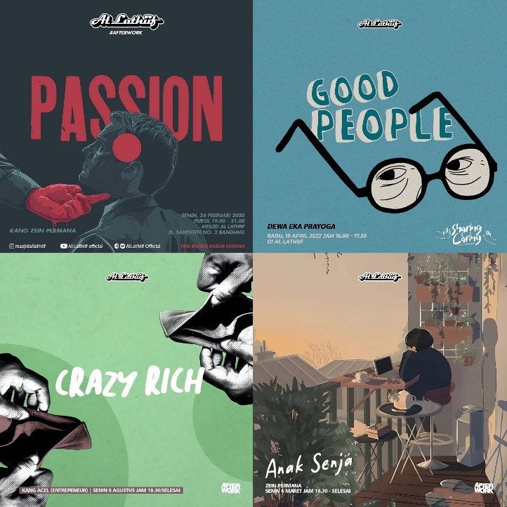
Gambar 5.1 Poster Kajian Afterwork
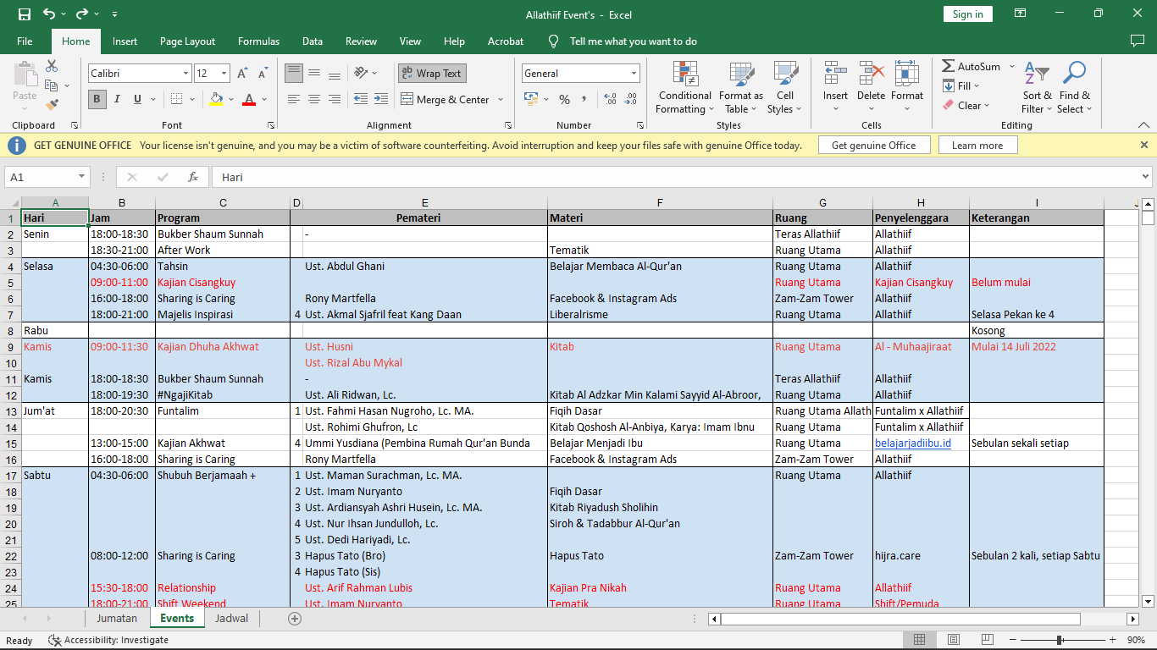
Gambar 5.2 Jadwal kajian di Masjid Al Lathiif

Lampiran 4 : Foto dokumentasi
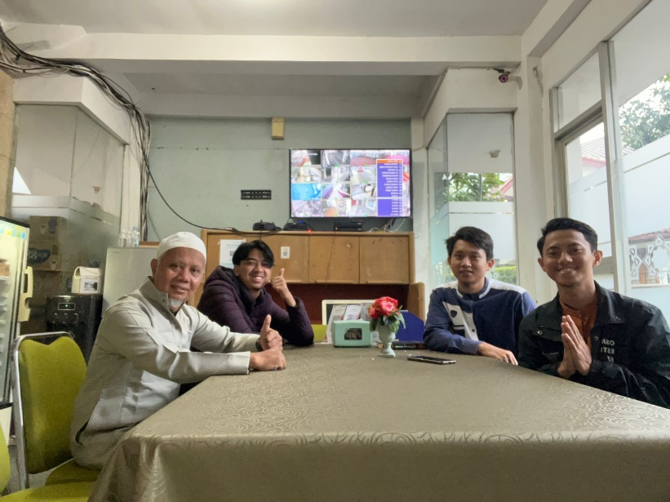
Gambar 5.3 Wawancara bersama Ketua DKM Al Lathiif
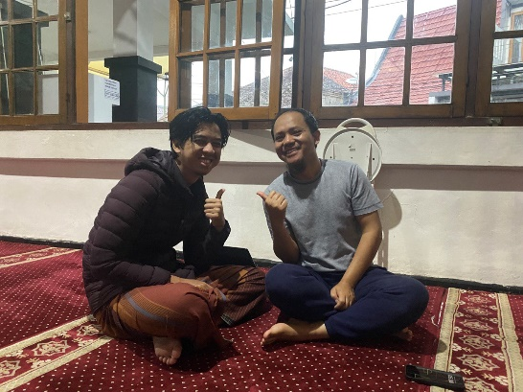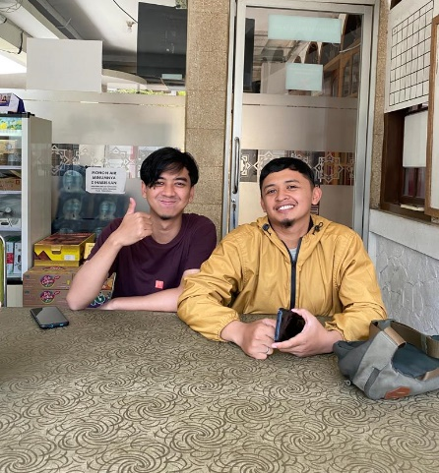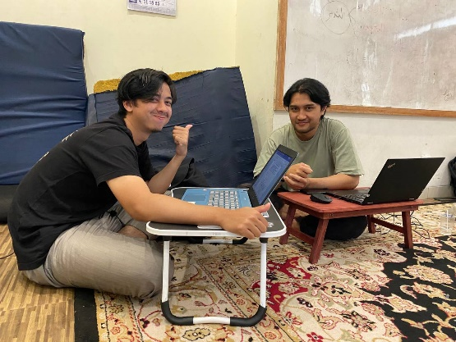
Gambar 5.4 Wawancara bersama Pengurus DKM Al Lathiif
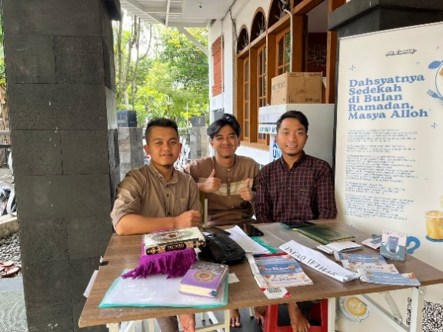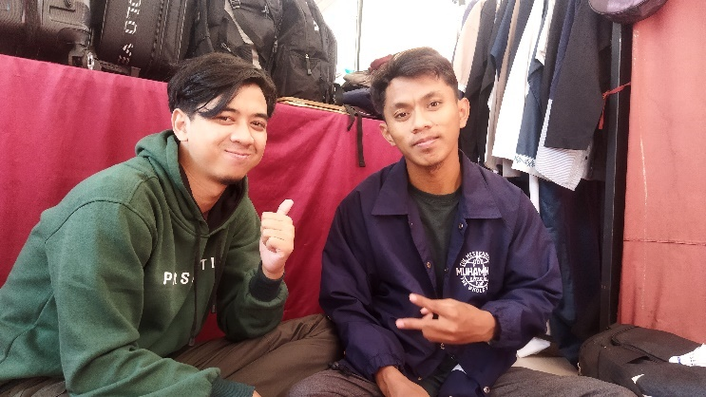
Gambar 5.5 Wawancara bersama peserta Kajian Afterwork
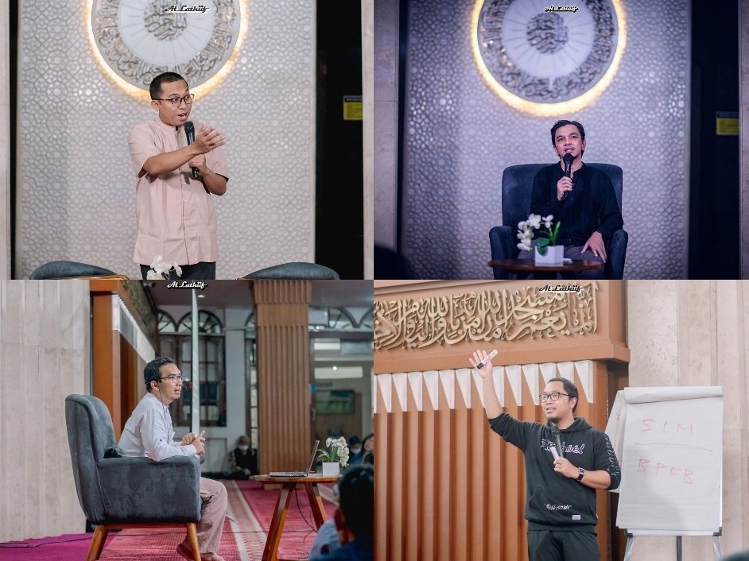
Gambar 5.6 Pemateri Kajian Afterwork
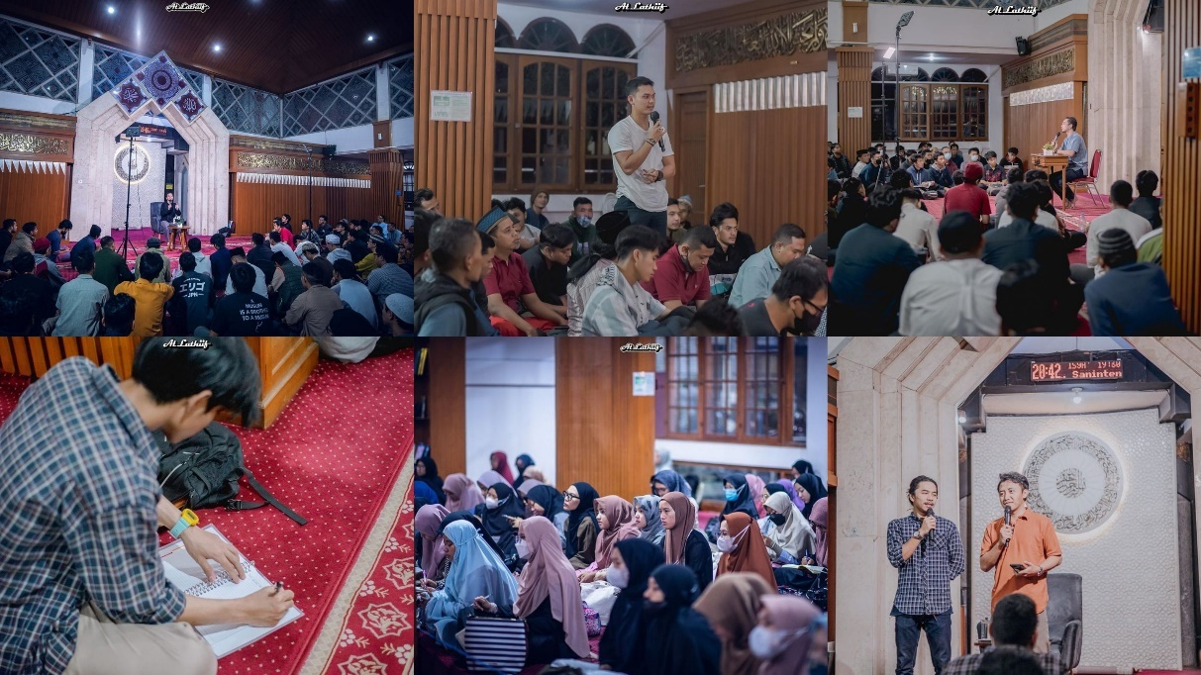
Gambar 5.7 Suasana Kajian Afterwork
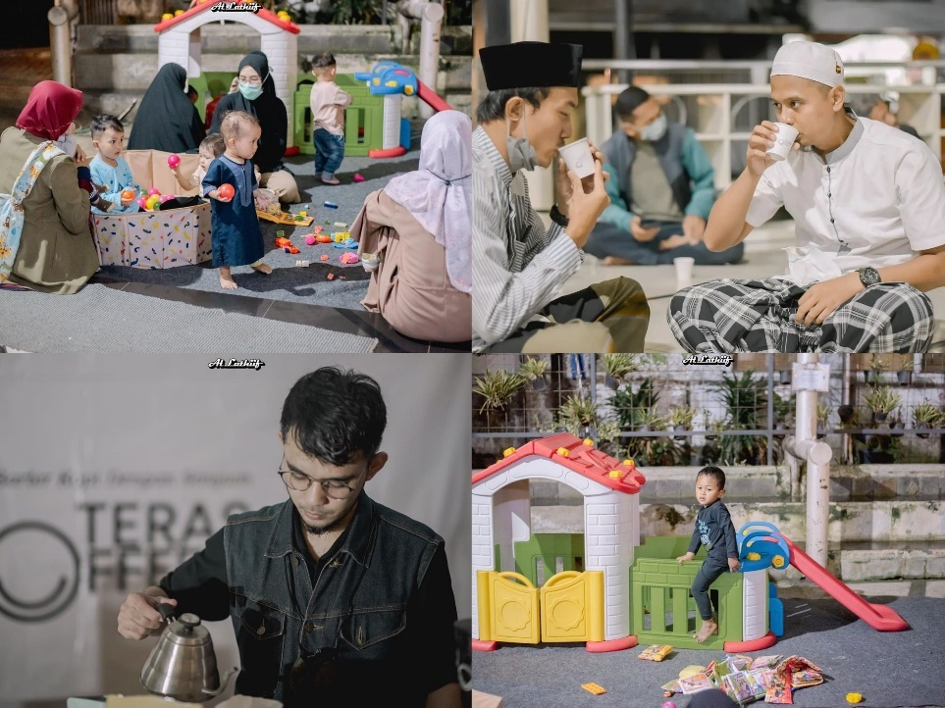
Gambar 5.8 Pelayanan yambahan pada Kajian Afterwork

